INFORME DE ACTIVIDAD REALIZADA
LUGAR: ALCALDÍA MUNICIPAL |  | MUNICIPIO: SAN RAFAEL CEDROS
ACTIVIDAD: CELEBRACIÓN DE FIESTAS PATRONALES
13 DE OCTUBRE DE 2023 | 24 DE OCTUBRE DE 2023

Reina de Reinas viernes 13 de octubre de 2023: el pasado viernes 13 de octubre se llevo a cabo la grandiosa Elección y Coronación de Reina de Reinas, así como la presentación de Reyes Infantiles 2023, donde las jóvenes elegidas por cada Comité de Fiestas para ser representados, se lucieron con hermosos trajes, diferentes coreografías y modelaje, eligiendo el jurado calificador a Mariela Palacios Reina de Fiestas Patronales, representando al Comité de Comercio 2023. Mostramos imágenes de la actividad, dando inicio a las 6:30 pm.
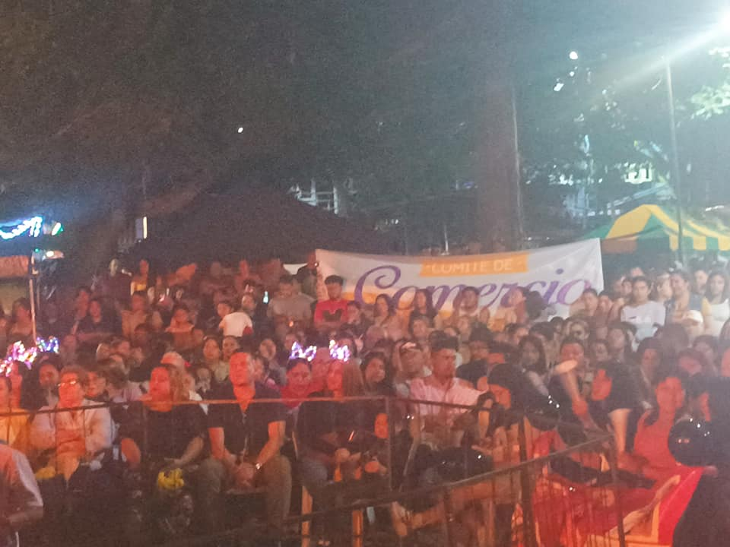
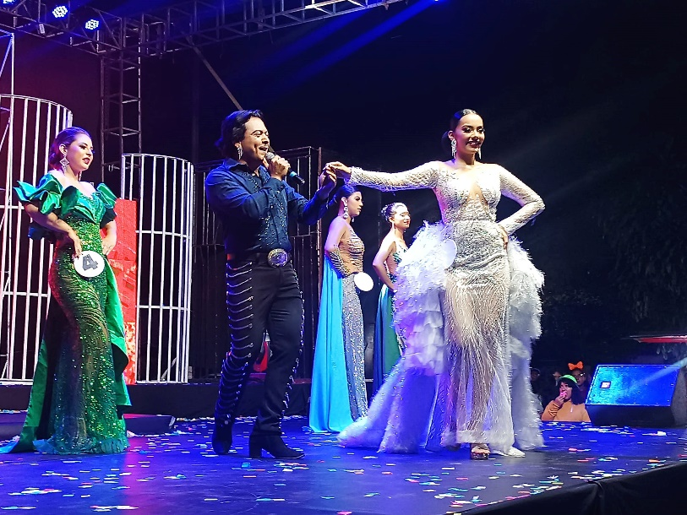
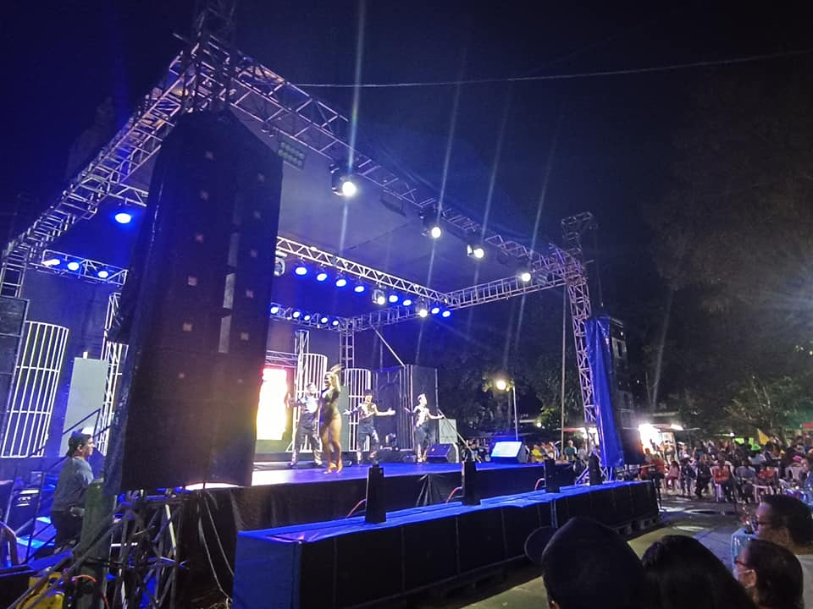

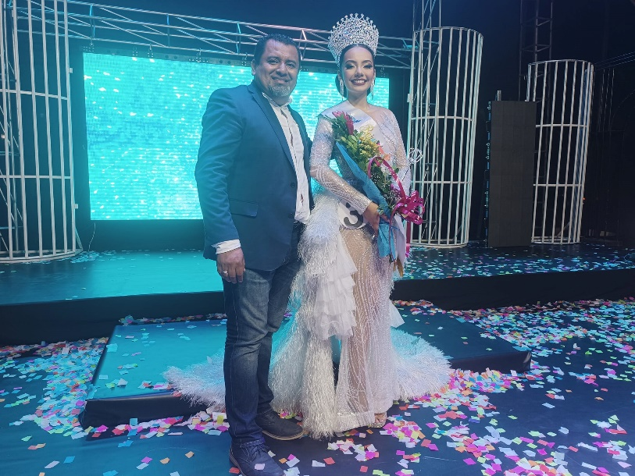
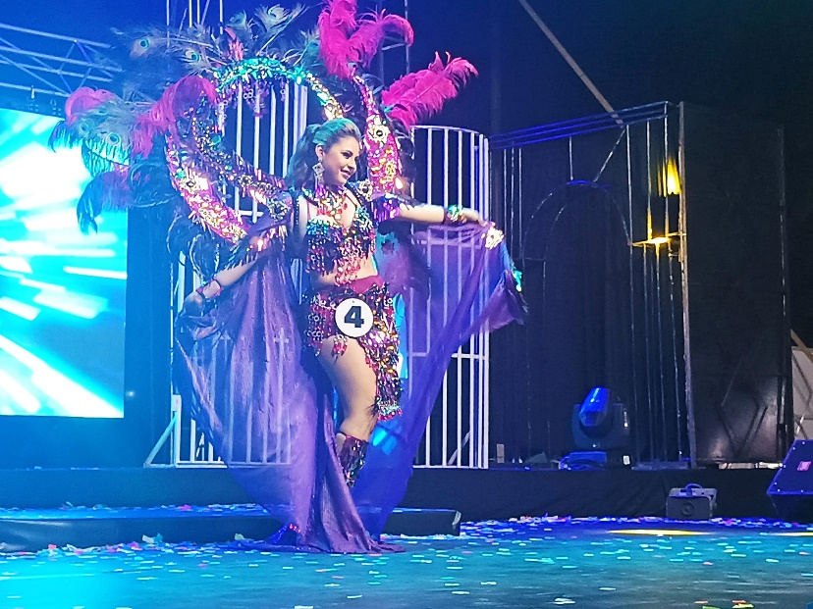
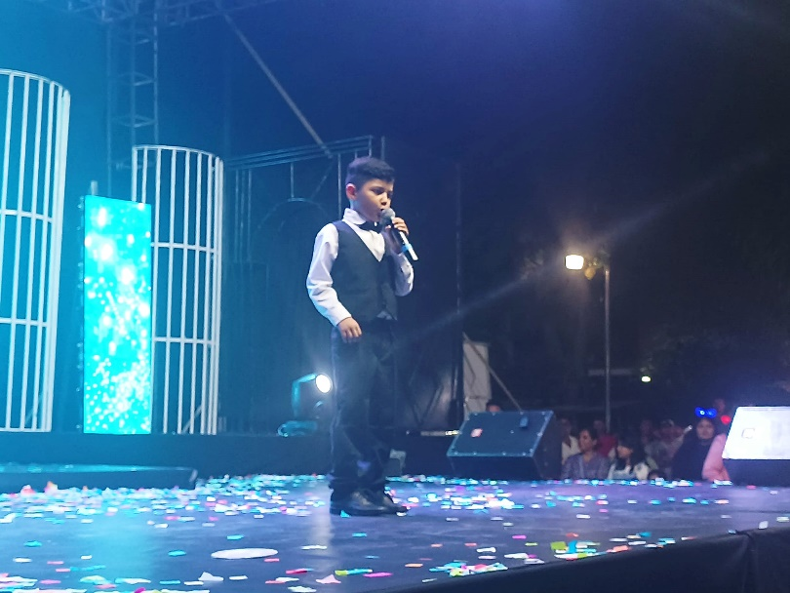
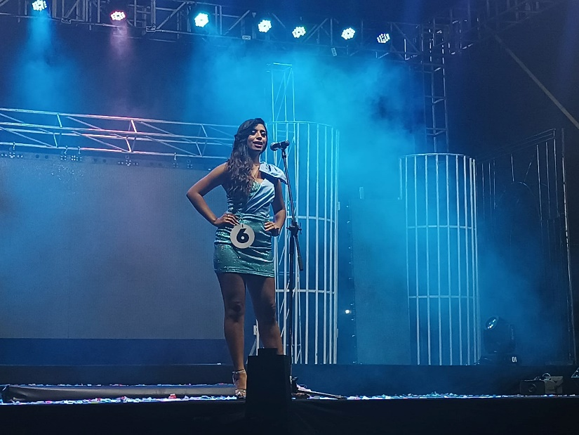

Sábado 14 de octubre de 2023, Desfile de Correos: dimos inicio a las Fiestas Patronales con el grandioso DESFILE DE CORREOS donde cada Comité de Fiestas Patronales desfilo junto a sus hermosas Reinas, engalanando las principales calles de San Rafael Cedros con bonitos carros alegóricos, bandas de paz, personajes y más. El Comité Central de Festejos entregó a la vez los ejemplares del Programa de Fiestas 2023 a la población.
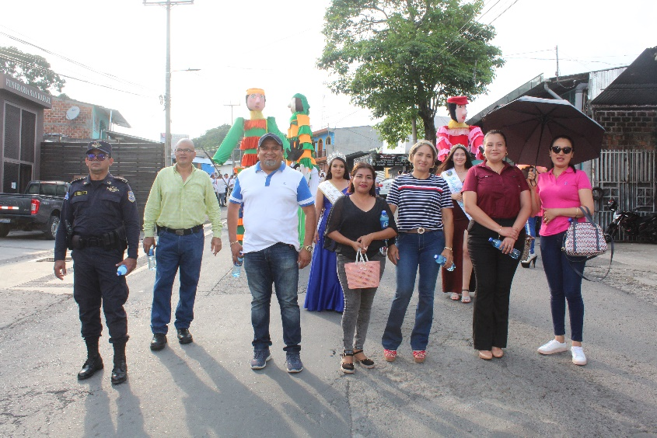
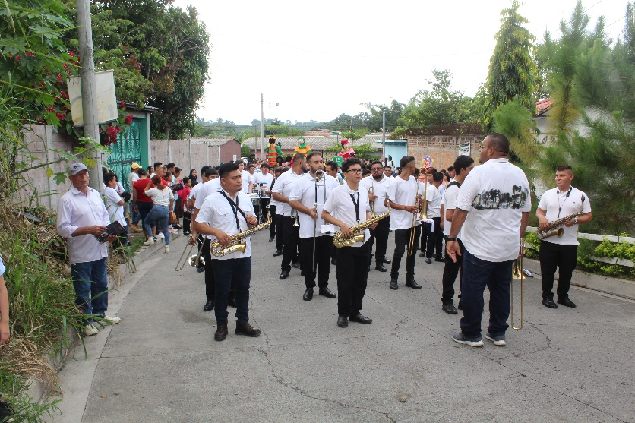
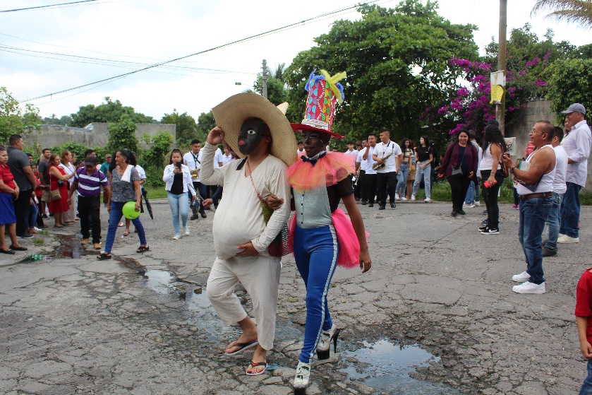
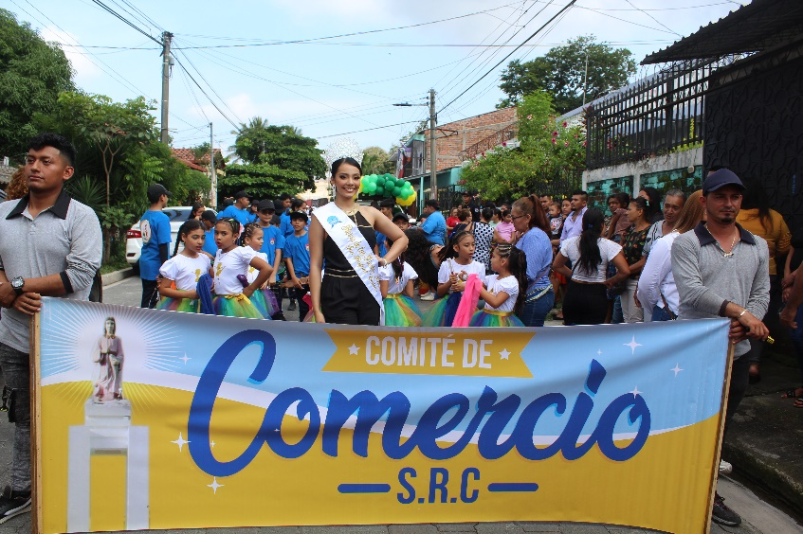

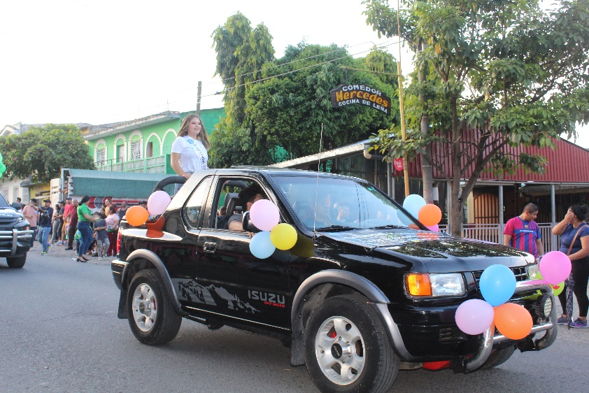

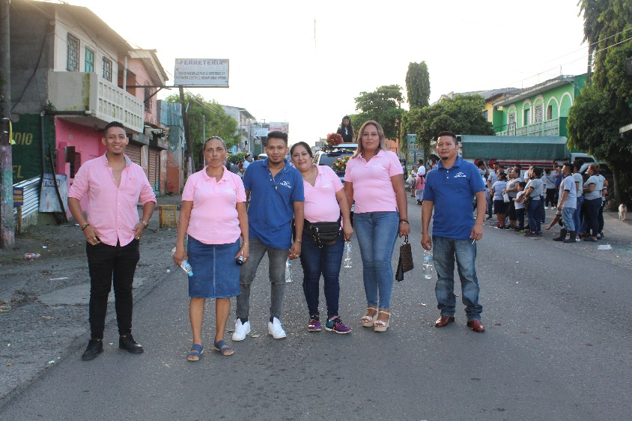

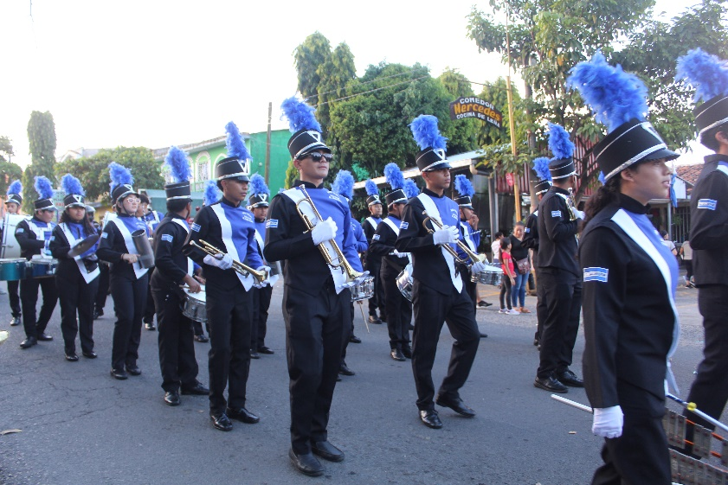
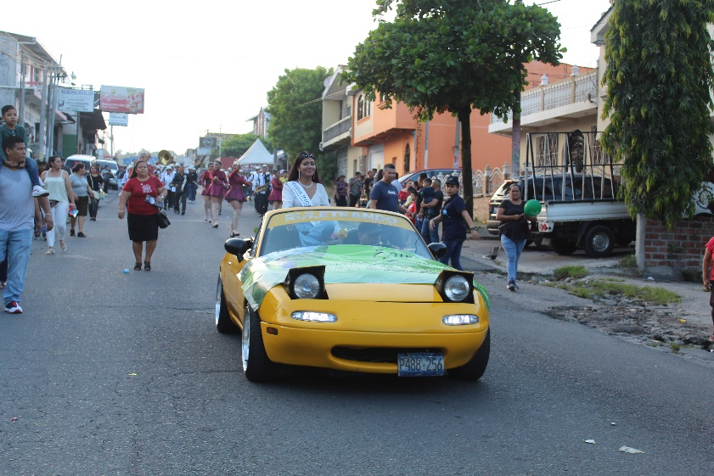

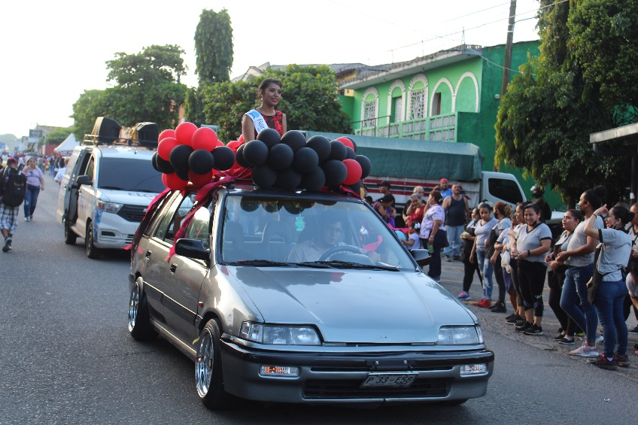
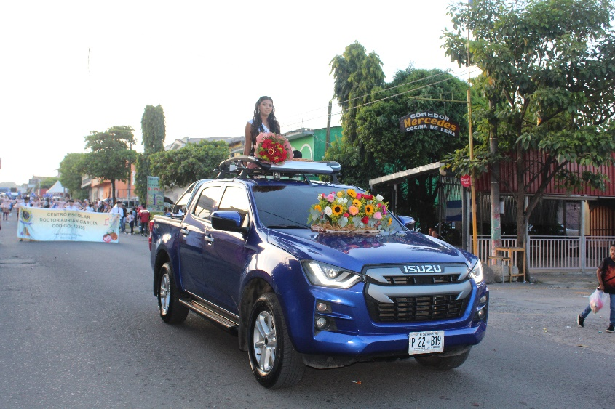

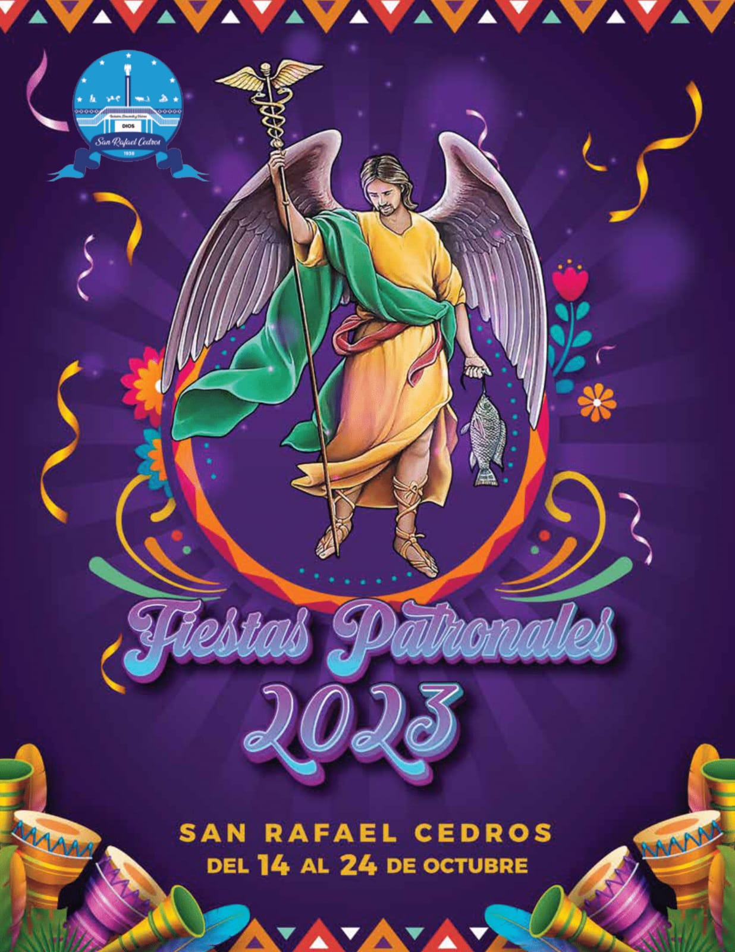

Domingo 15 de octubre de 2023, Comité Iglesia Parroquial y Comedor Mercedes: Desde tempranas horas realizaron la entrega de atole y pan frente a la parroquia, mañana recreativa con quiebra de piñatas y más, por la tarde un bonito desfile acompañado por bonitas carrozas alegóricas, personajes y más, a demás de la entrada de nuestro Santo Patrono San Rafael Arcángel, terminando con la presentación de una Orquesta en el Parque Municipal patrocinada por Comedor Mercedes.
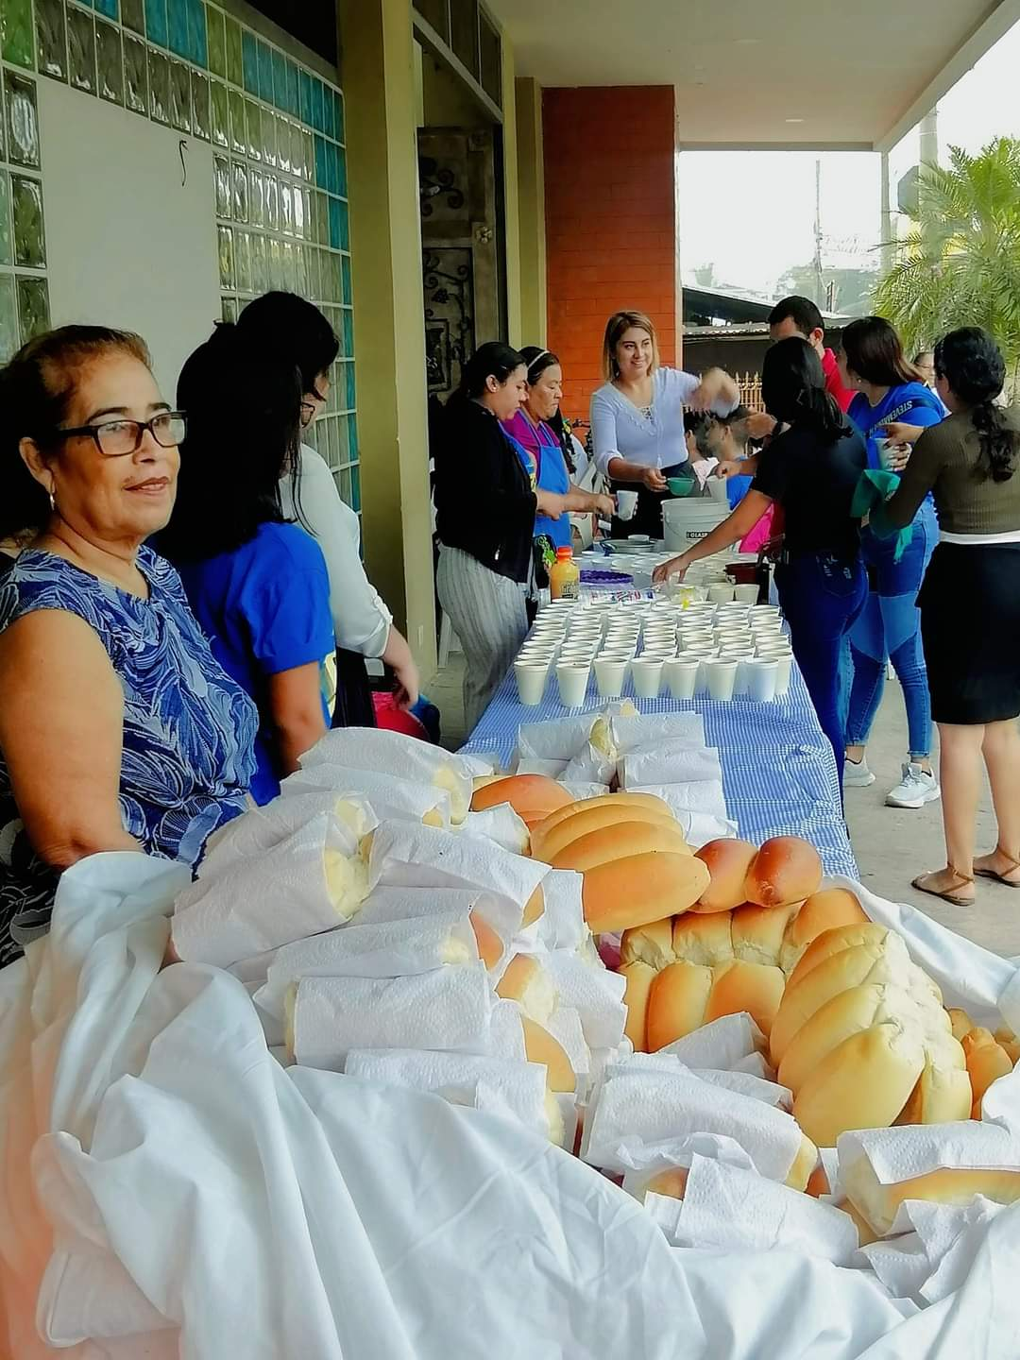
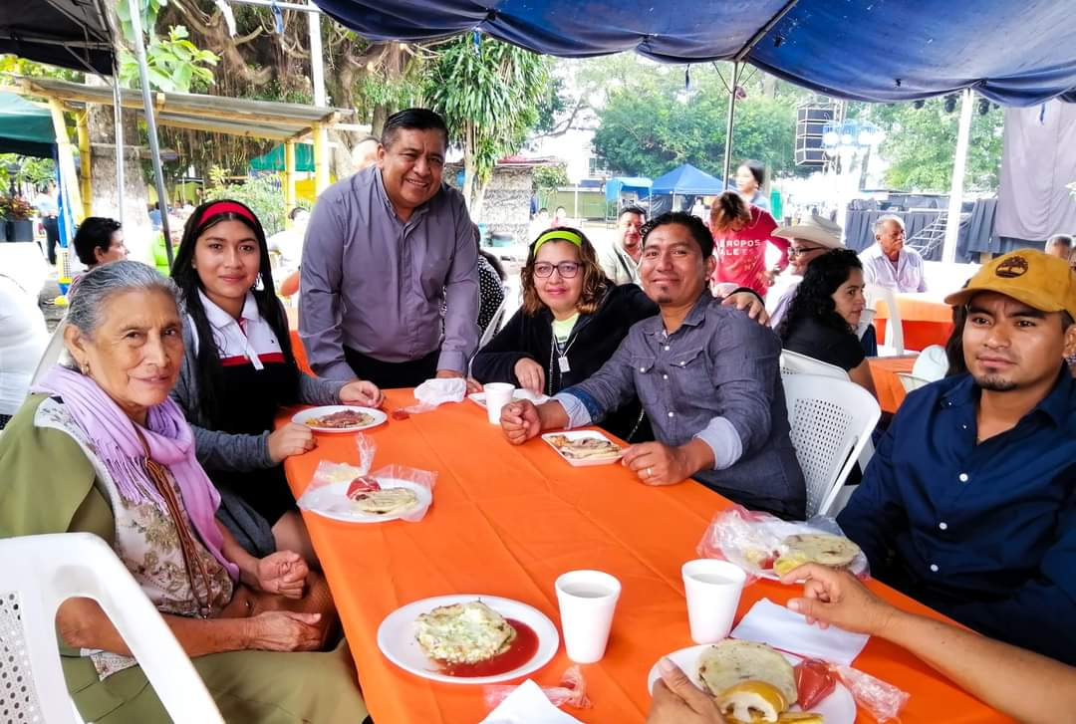

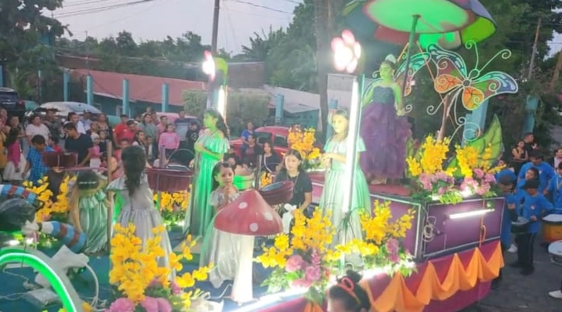
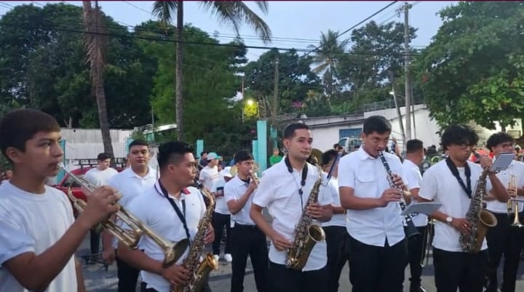
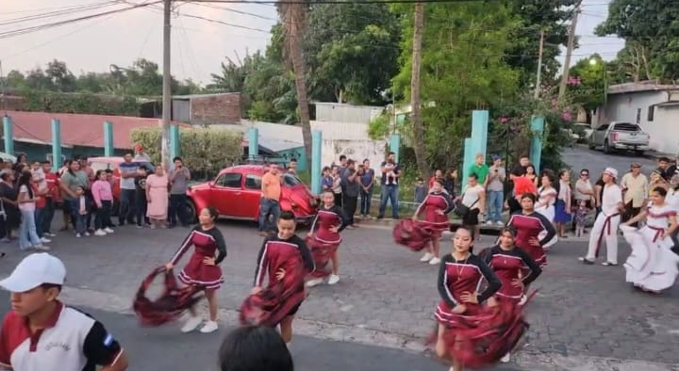

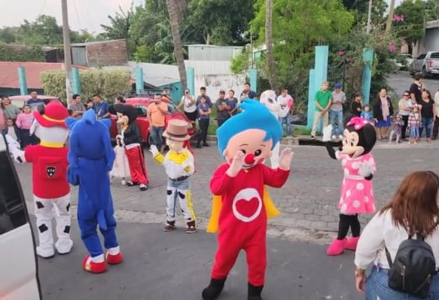
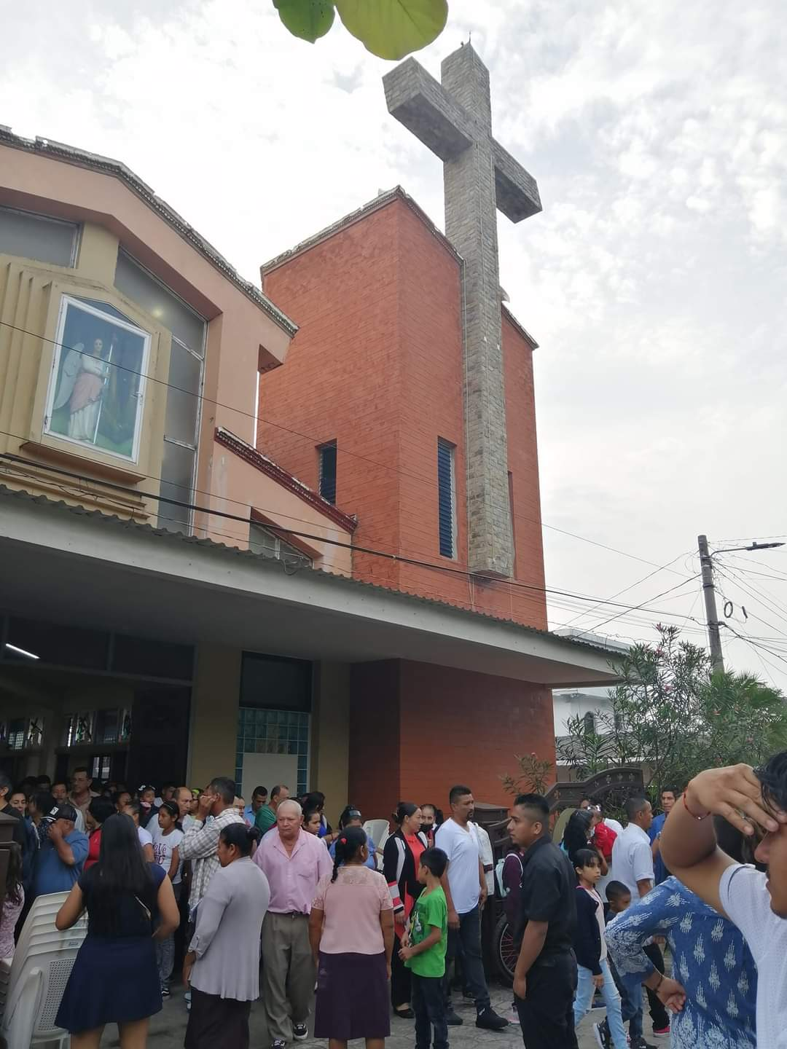

Lunes 16 de octubre de 2023: Este día correspondió al Comité de la Unidad Municipal de la Mujer quienes después de la respectiva recordada realizaron actividades por la mañana para nuestros pequeñitos en el parque municipal, entre quiebra de piñatas y más, a la vez se realizo un conversatorio sobre la prevención del Cáncer de Mamá y como detectarlo a tiempo. En horas de la tarde llevaron a cabo el bonito desfile junto a su Reina Mirna Primera por las principales calles de nuestro municipio, acompañada de bandas de paz, anunciadoras y más. Al regresar del desfile se presento en el parque municipal la Cantautora Universal MUSA DEL SOL acompañada por Alma Celeste y Georgina Rivera a demás del artista Chando López.
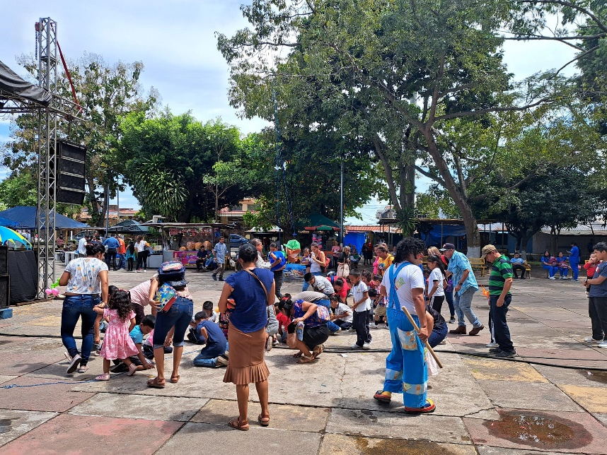

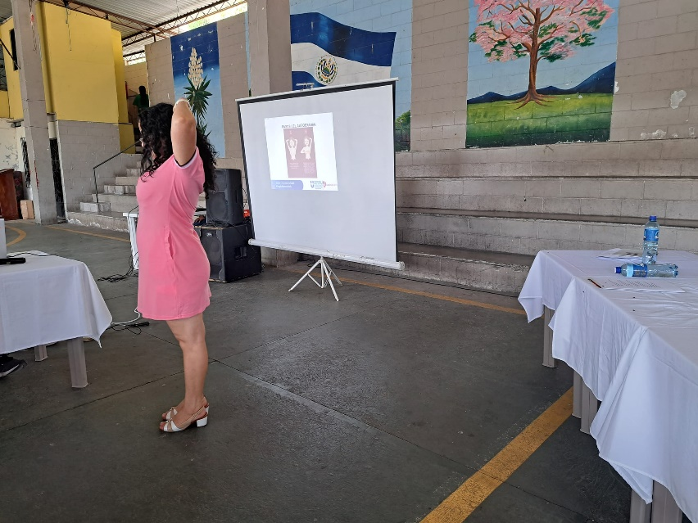
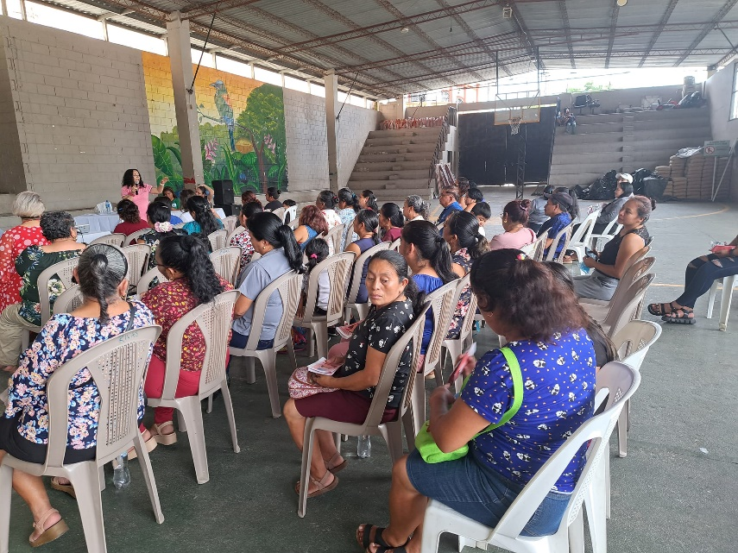

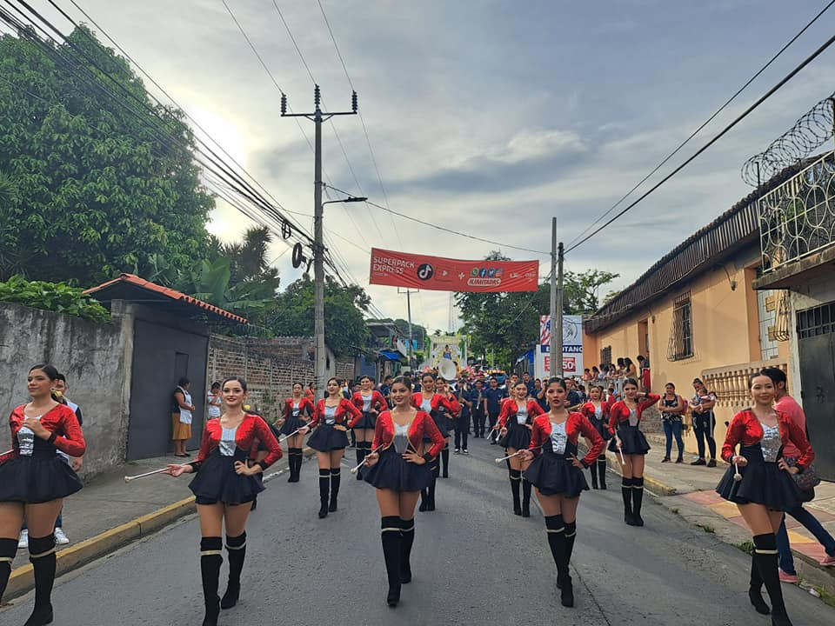
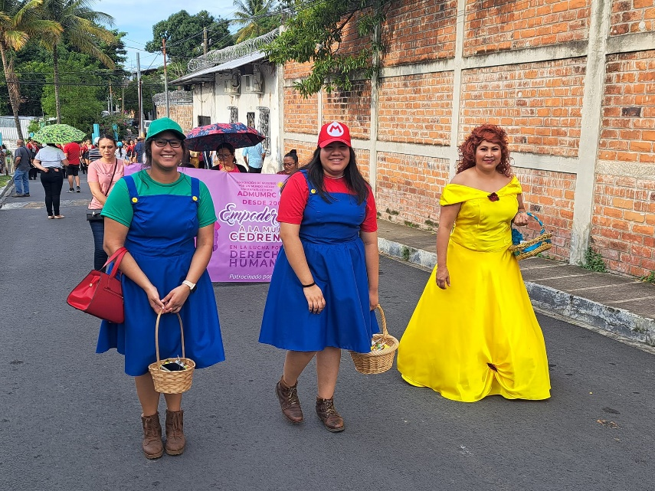

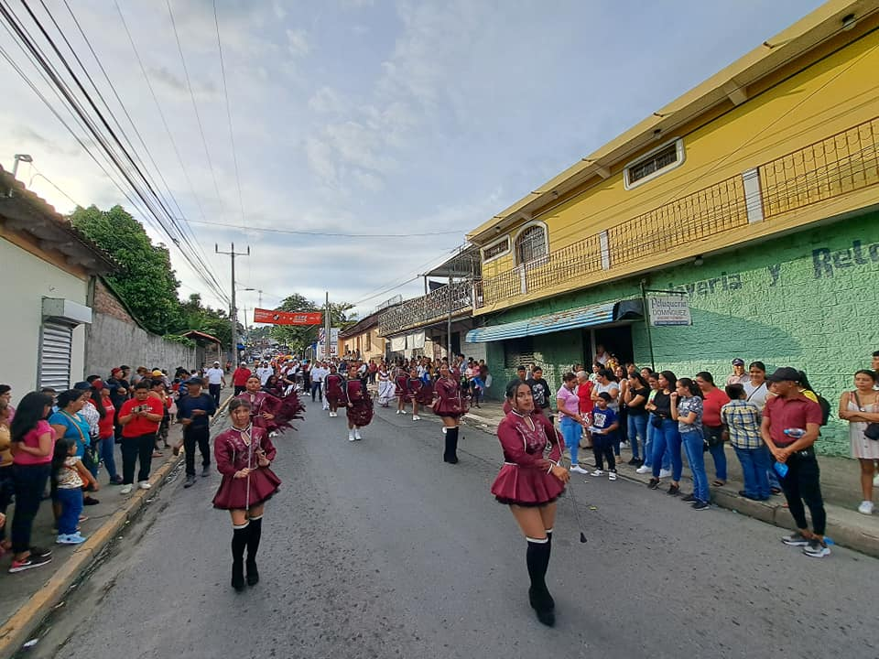

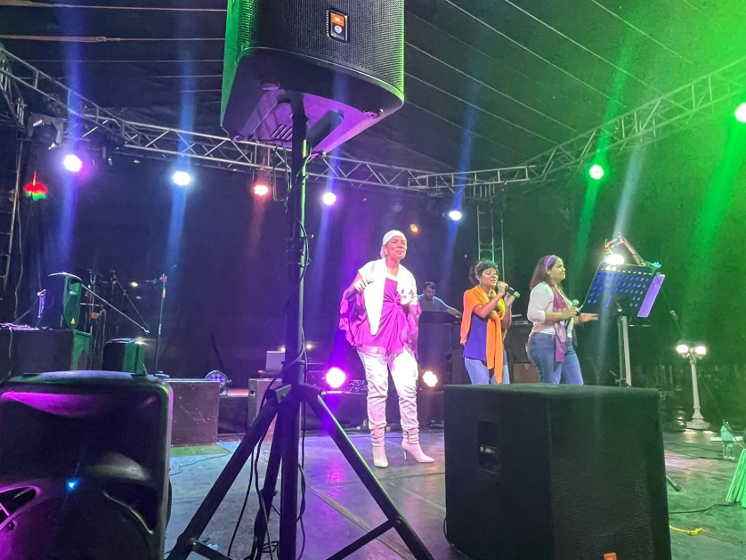
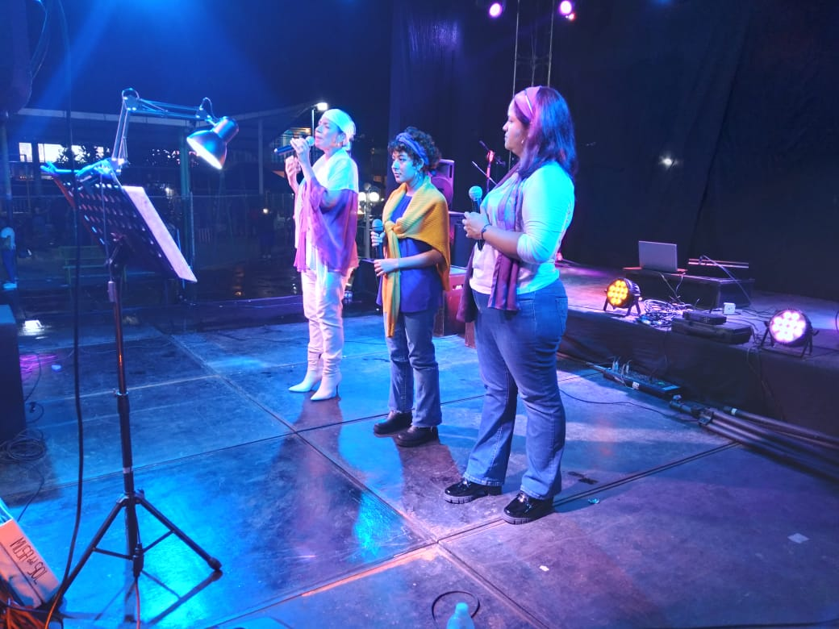

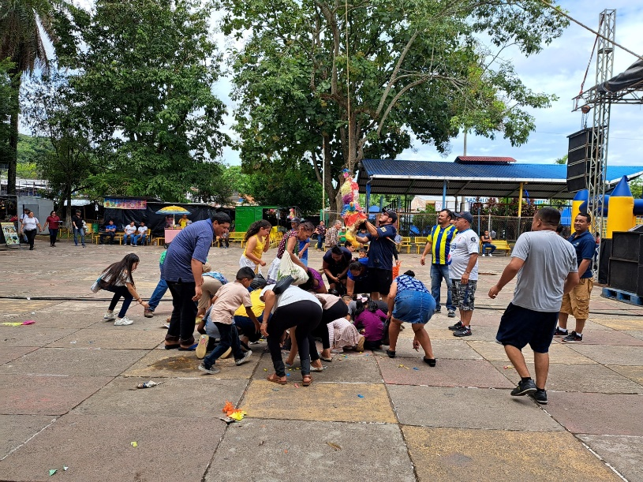
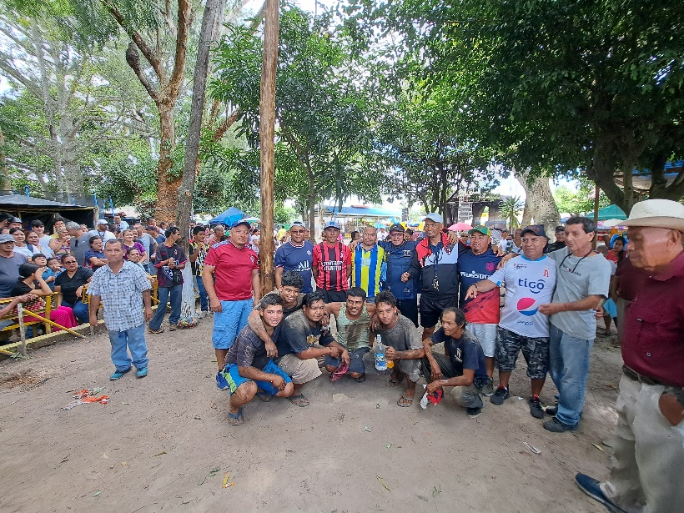
Martes 17 de octubre de 2023, Comité de Deportes: iniciando con la bonita recordada a la Reina que les represento en el presente año, continuando con el suculento refrigerio entregado frente a la alcaldía municipal. En horas de la mañana se realizó la quiebra de piñatas, palo encebado, cerdo encebado que hizo reír a la población, por la tarde se llevo a cabo el desfile cargado de mucho colorido acompañado de banda de paz, carros alegóricos con alumnos de la Escuelita Municipal de Futbol y más. Por la noche se realizó la respectiva coronación y segundo recorrido de Gaby I, finalizando con un grandioso baile amenizado por discomóvil Yuliana.

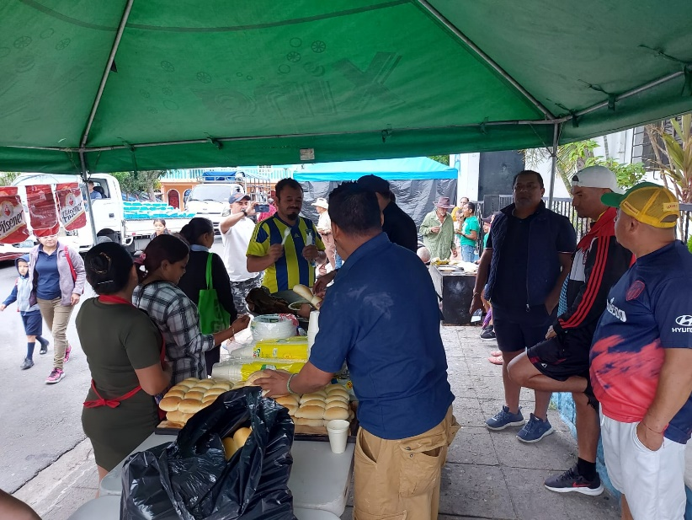
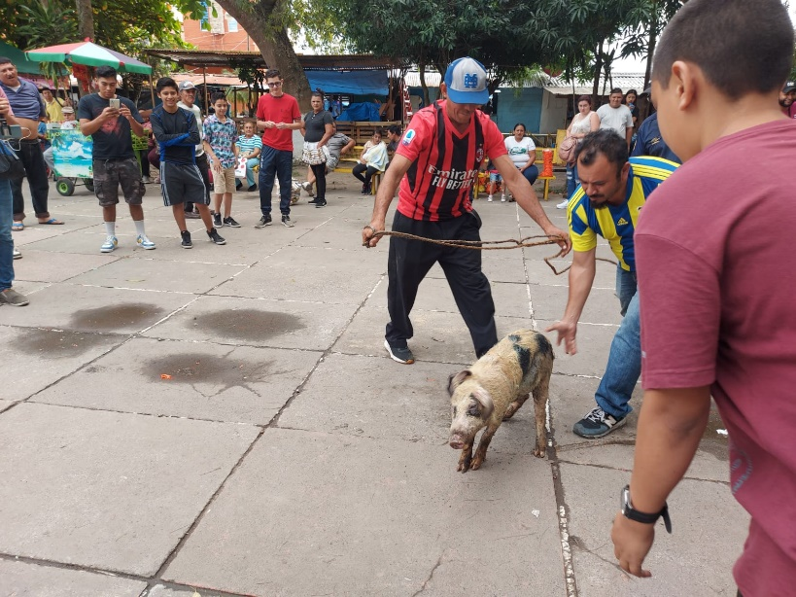

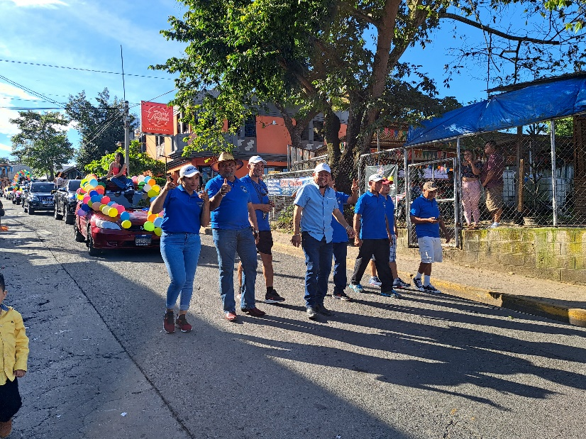
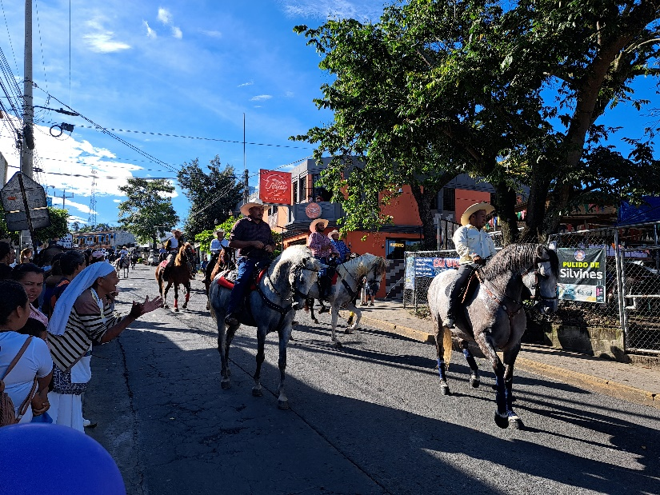

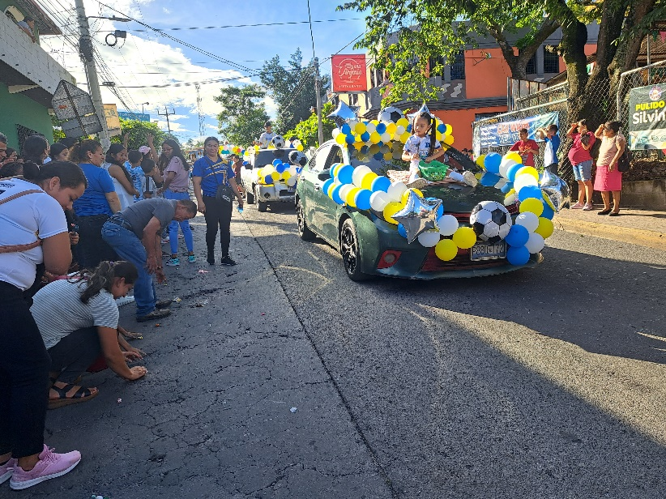
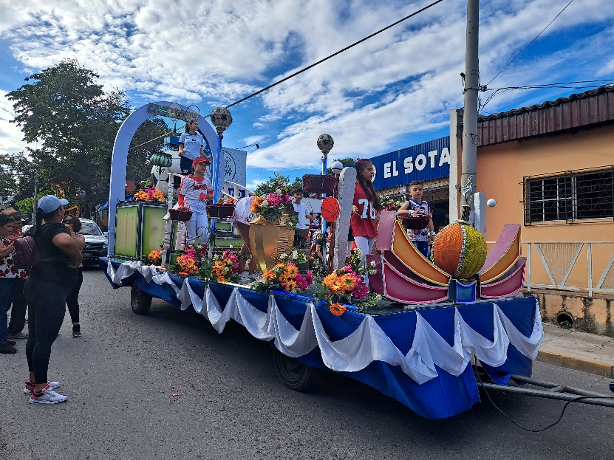

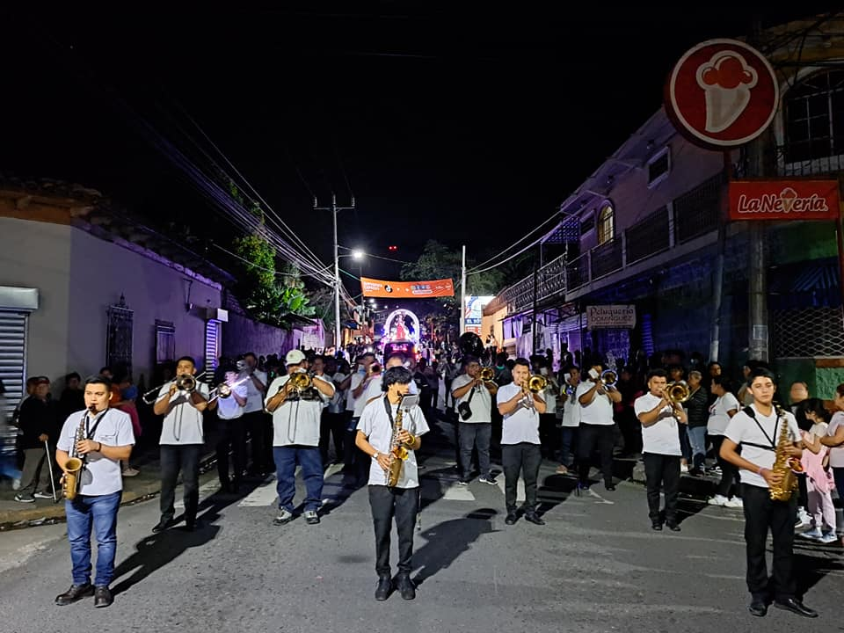
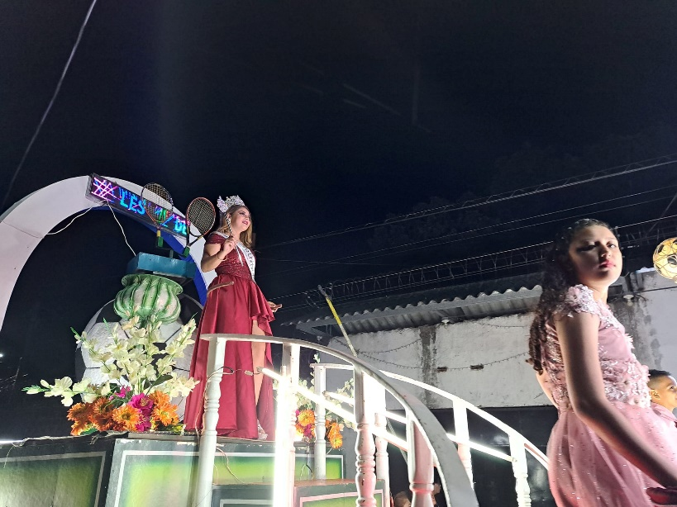

Miércoles 18 de octubre de 2023: Correspondiente al Comité de Comercio dando inicio con la respectiva recordada, continuando con el reparto del suculento desayuno en el parque municipal, durante la mañana recreativa realizaron diferentes actividades como: quiebra de piñatas, palo encebado, tesoro escondido, cerdo encebado y más. Al mediodía entregaron un delicioso almuerzo a personas de la tercera edad acompañado por música de marimba, por la tarde realizaron un bonito Festival de Bandas de Paz quienes deleitaron a la población con bonitas melodías, a la vez coronaron a la Reina que les represento, luego se trasladaron al respectivo recorrido de bonitas carrozas y carros alegóricos de los comercios de nuestro San Rafael Cedros. Finalizando con un carnaval amenizado por Tony portales y su grupo buenas épocas, Discomóvil Depredador y Norteño Banda.
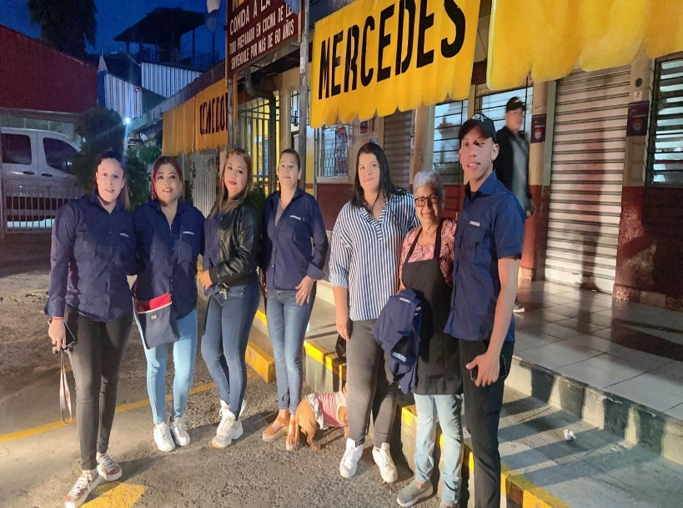
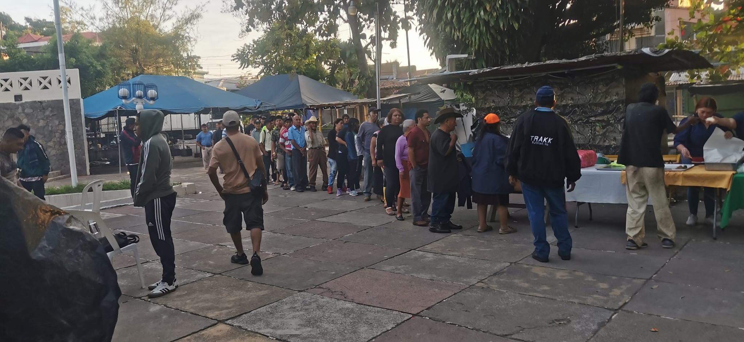

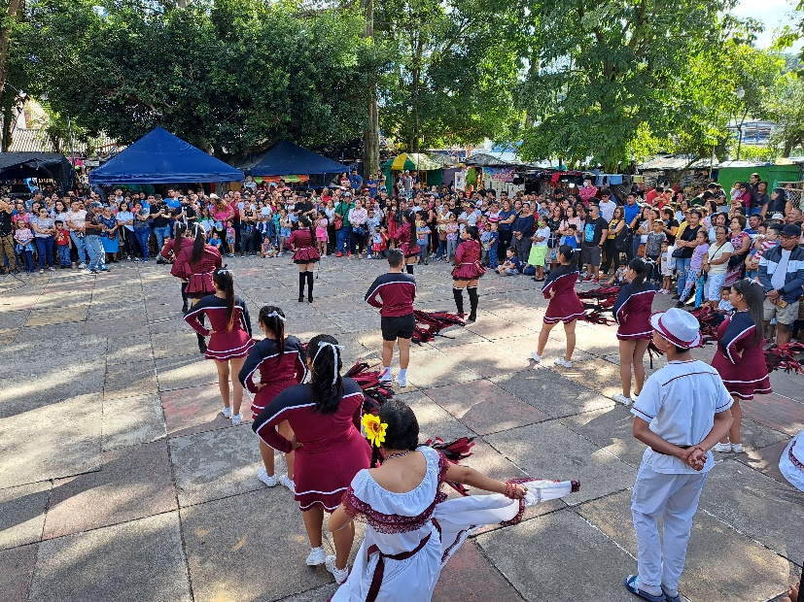
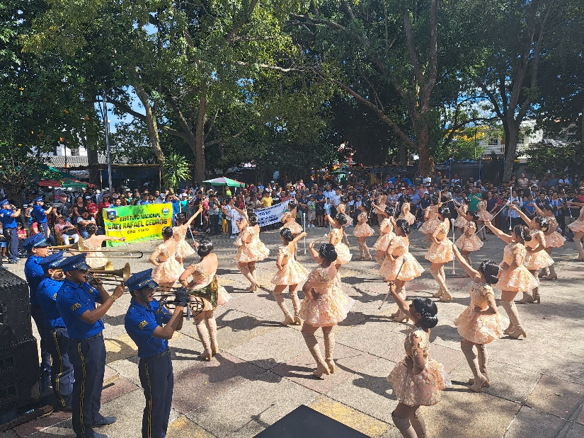
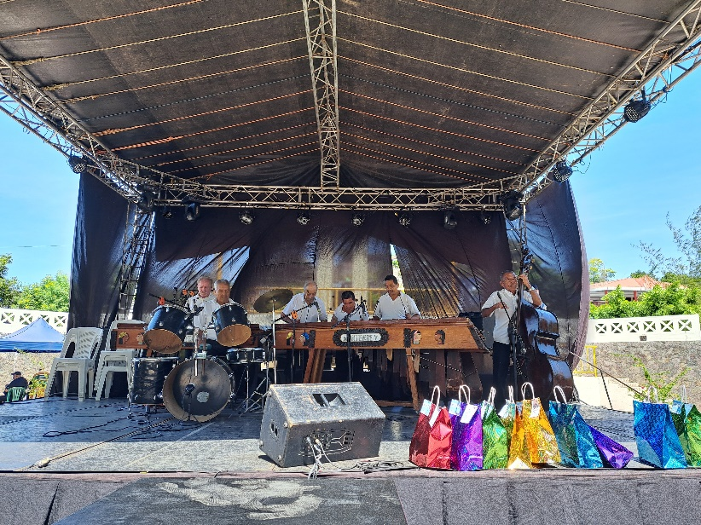
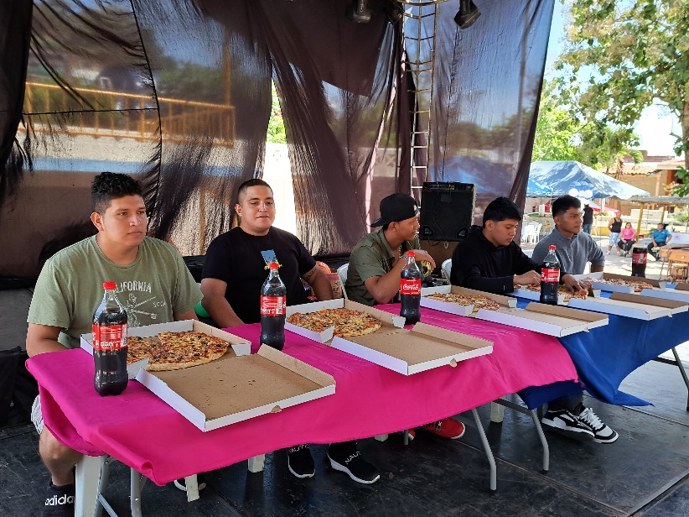

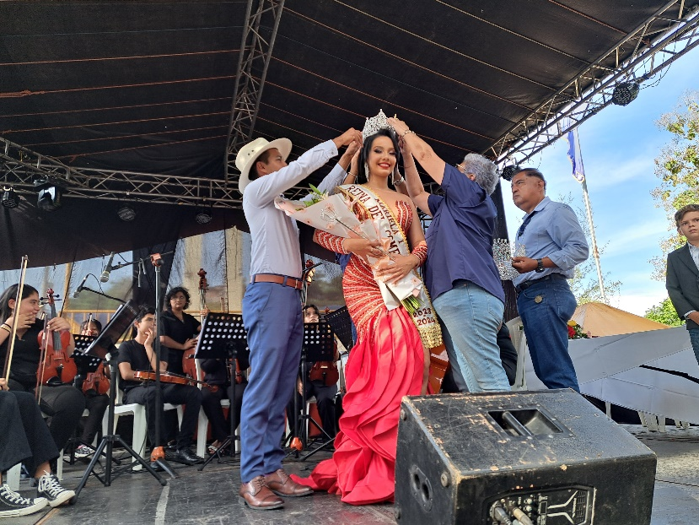
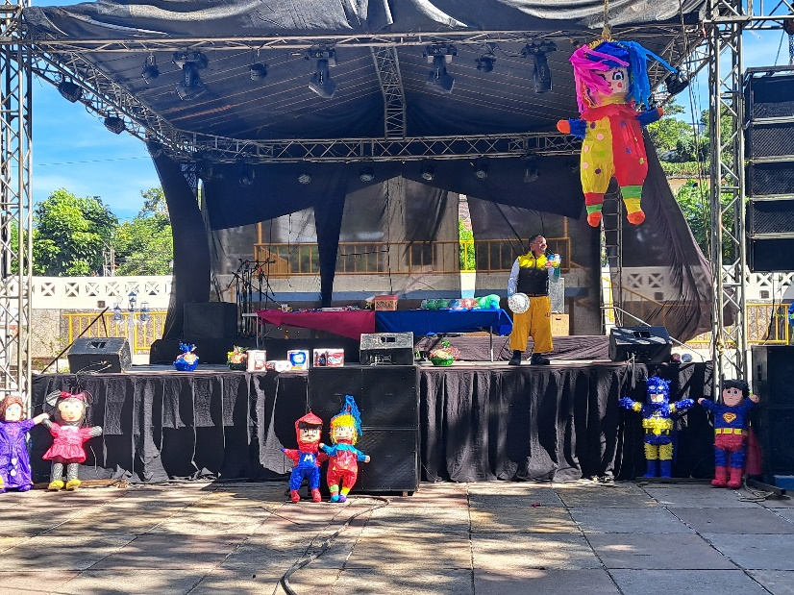

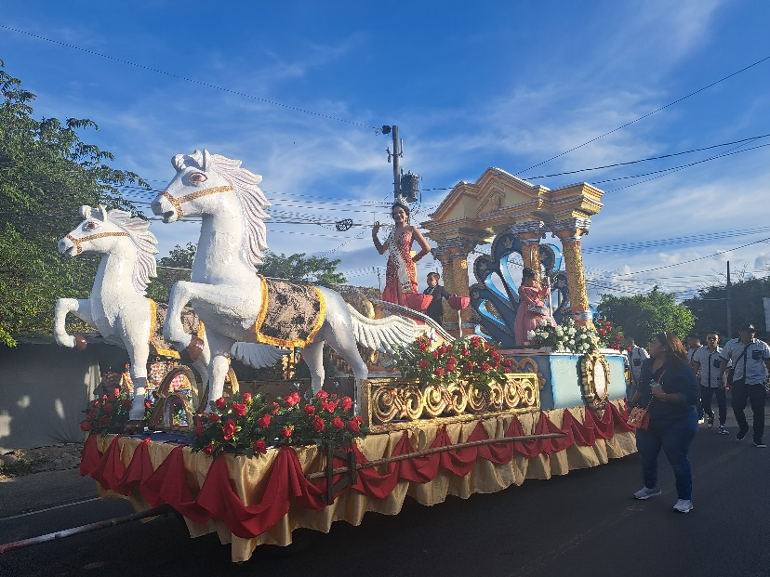
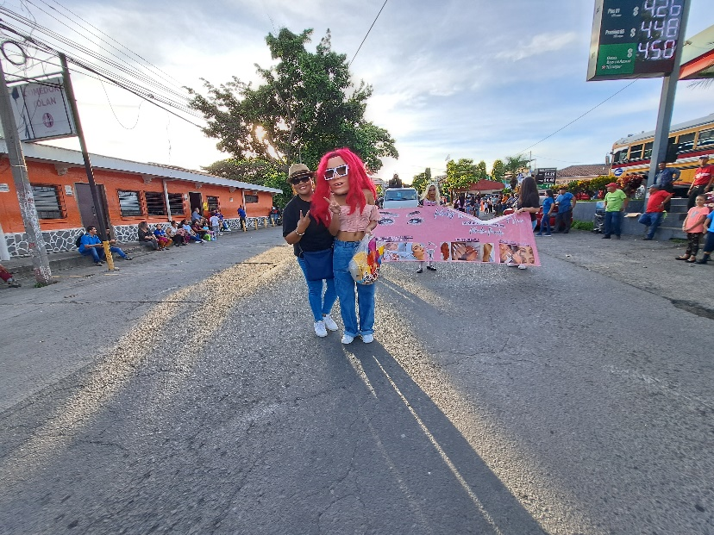

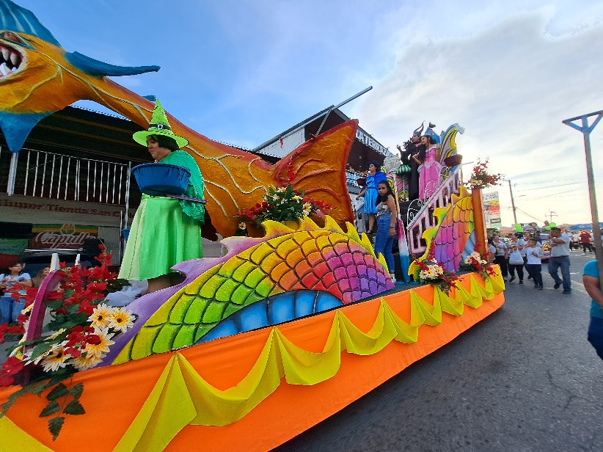

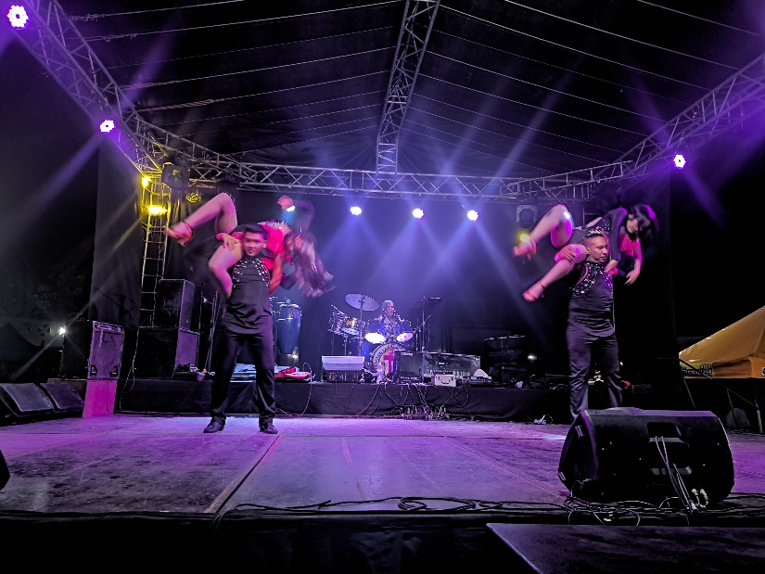
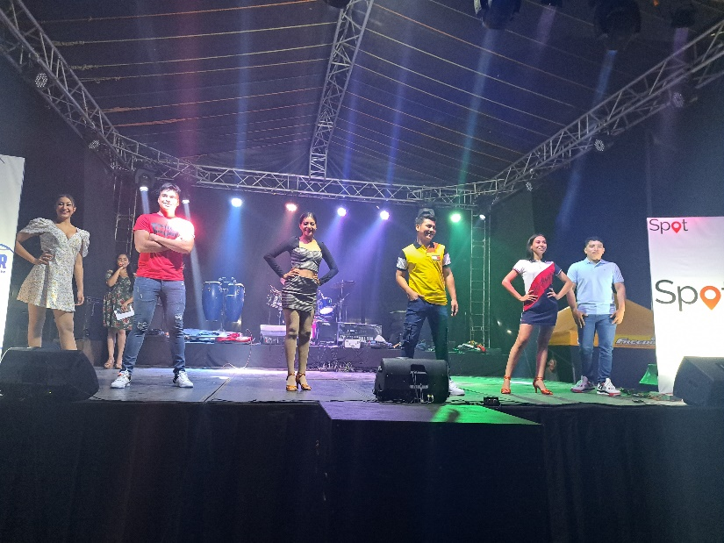

Jueves 19 de octubre de 2023: correspondiente al Comité de Barrio El Centro quienes dieron inicio en horas de la mañana con bonitas actividades como recorrido de su reina con carros alegóricos, banda de paz y más, por la tarde realizaron concursos de entaconados, carreras por premios, en horas de la noche se llevo a cabo la coronación en el parque central para dar salida al segundo recorrido de la carroza, finalizando con música en vivo a cargo de la Imperial Sonora que pusieron a bailar a nuestra población, dicho baile de parte de la municipalidad.
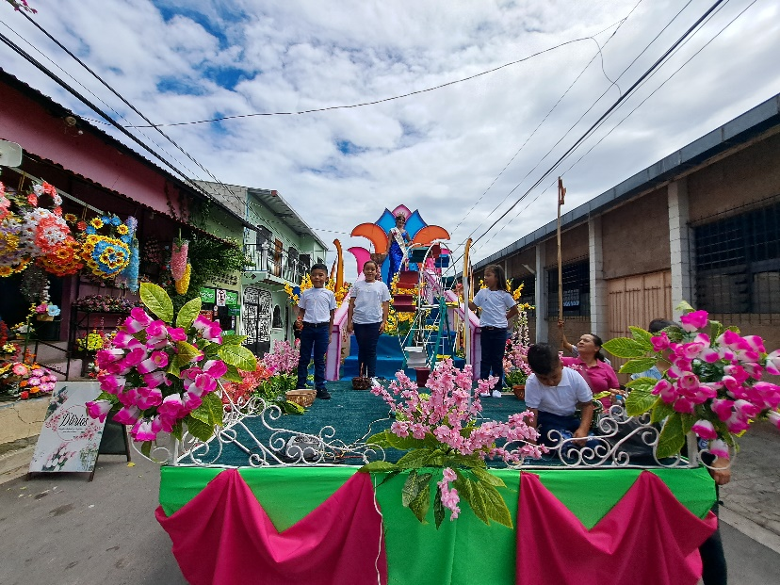
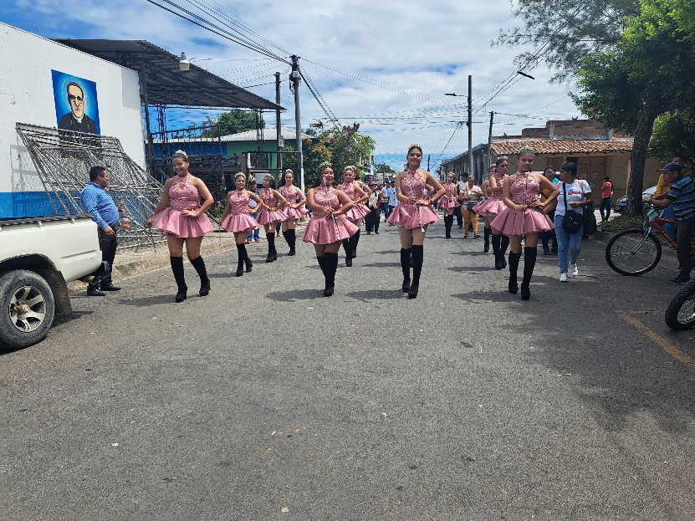
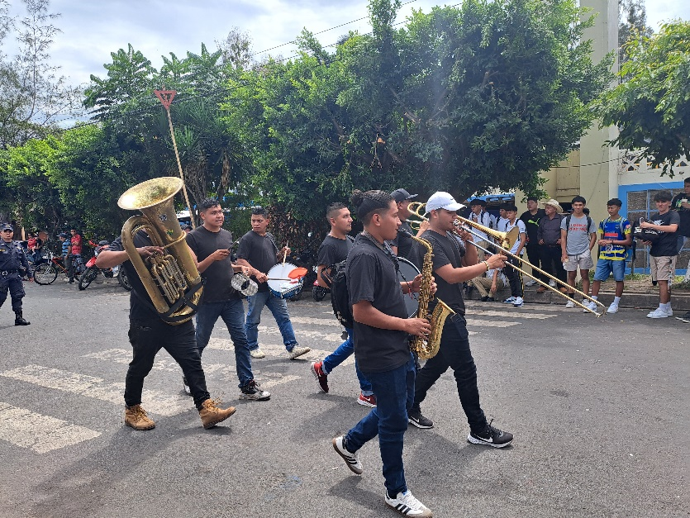

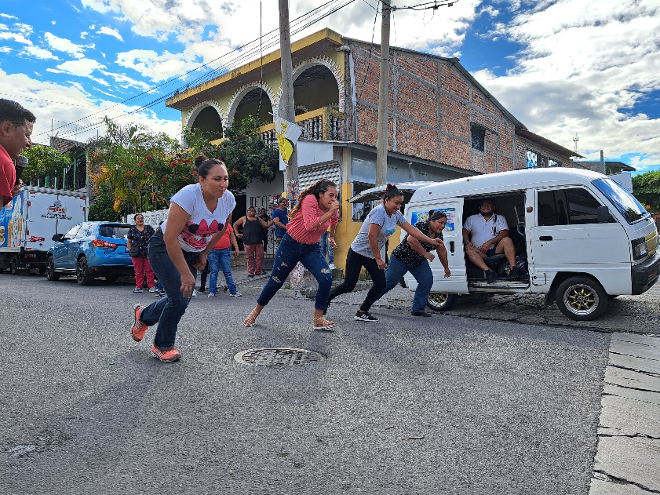

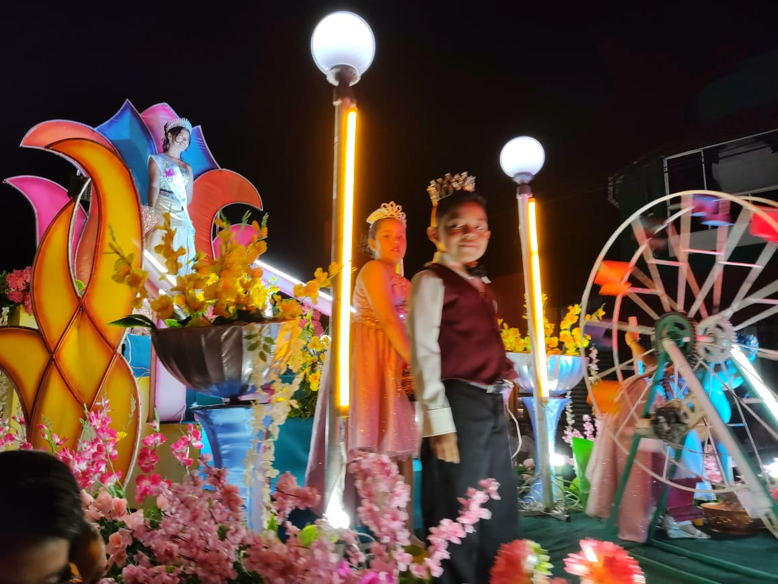
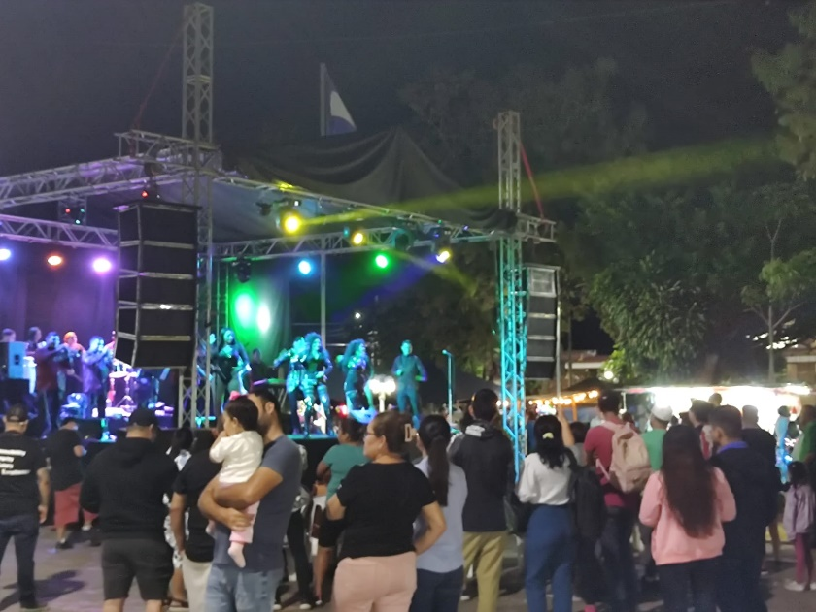
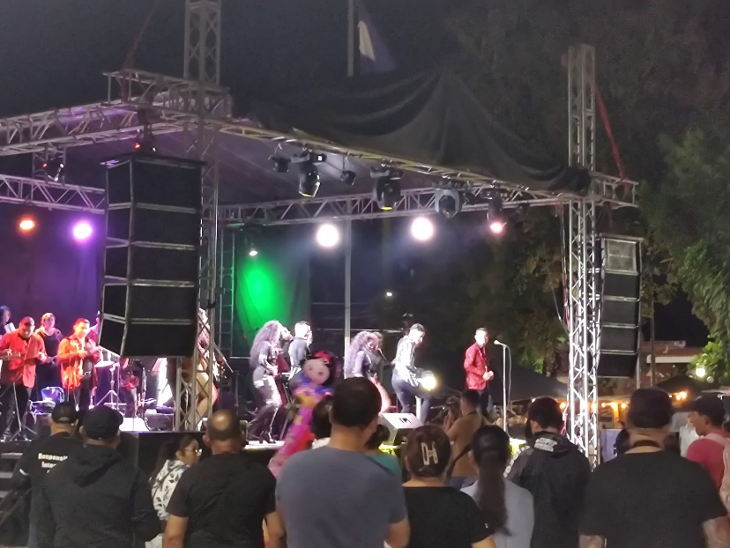
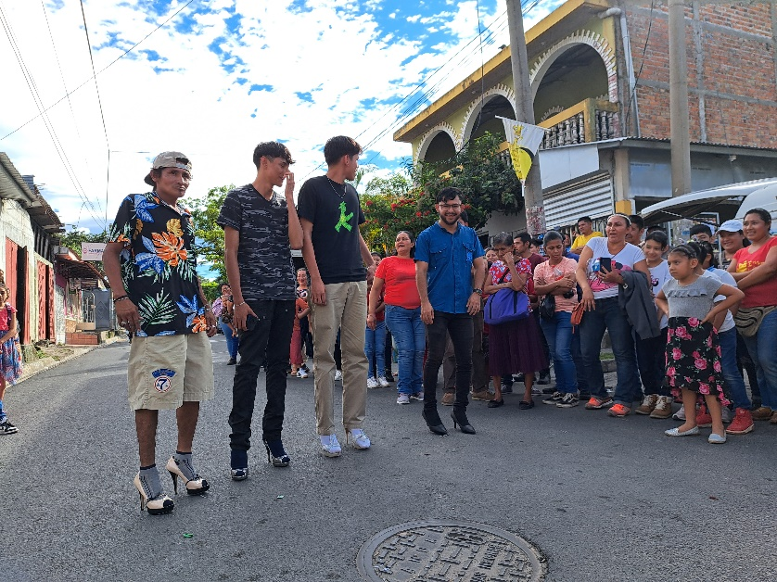

Viernes 20 de octubre: continuando con nuestras fiestas patronales este día correspondió al Comité de Escuela Parvularia Miriam Nora Martínez de Pérez, llevando una bonita serenata a los Reyes Infantiles y entregando un suculento desayuno frente al Kinder Nacional, por la mañana hubo uno bonita quiebra de piñatas para todos los niños y niñas de los alrededores, por la tarde el bonito recorrido de Carrozas coloridas con temática de personajes y bandas de paz, finalizando el recorrido con un bonito Festival de Bandas de paz, por la noche música en vivo a cargo de Los Tropicosos de parte de la alcaldía municipal.

NOTA: solamente se agregan fotografías de algunas actividades debido a que en su mayoría protagonizan niños, por ser día asignado al kínder.
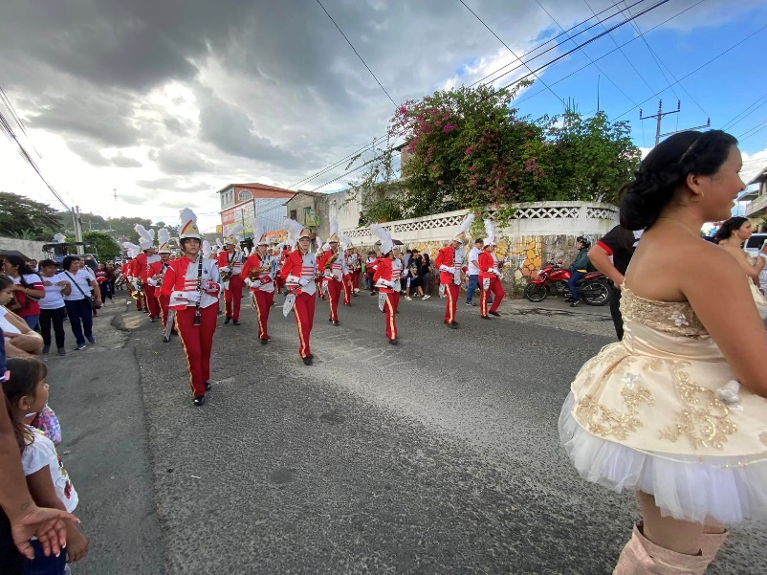
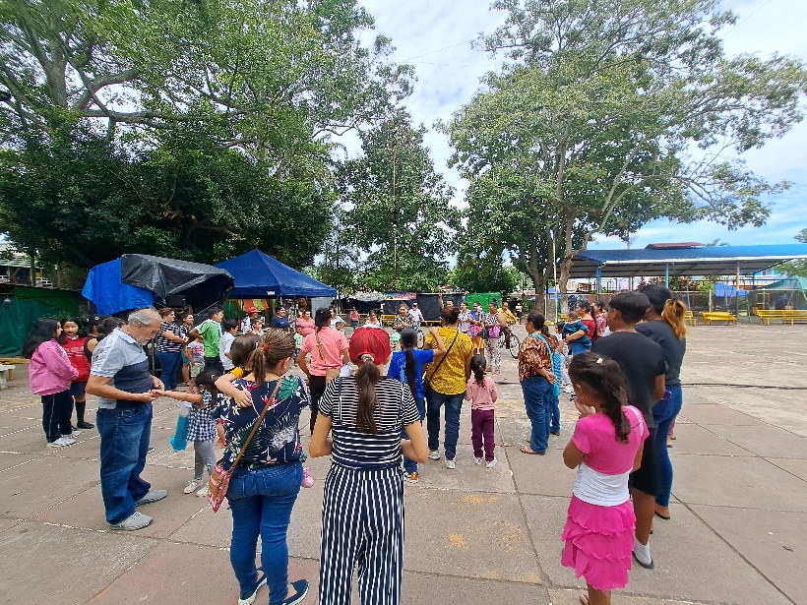

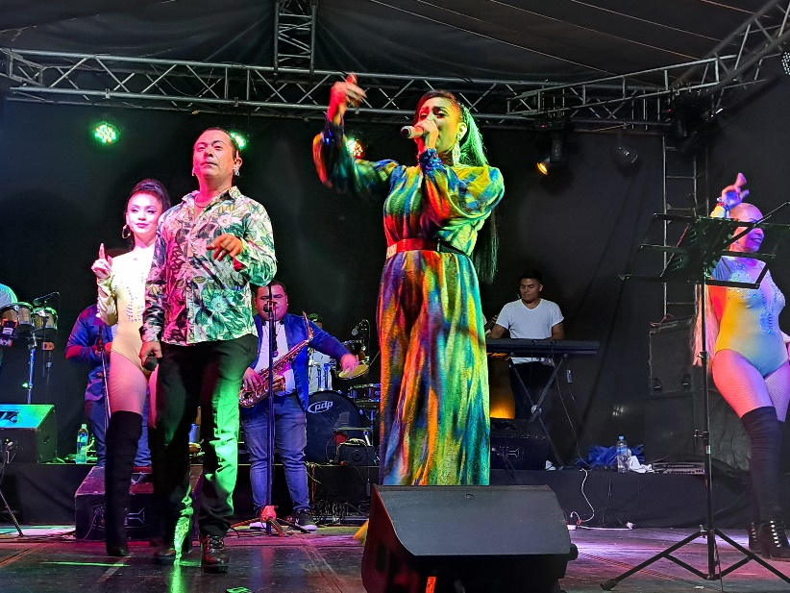
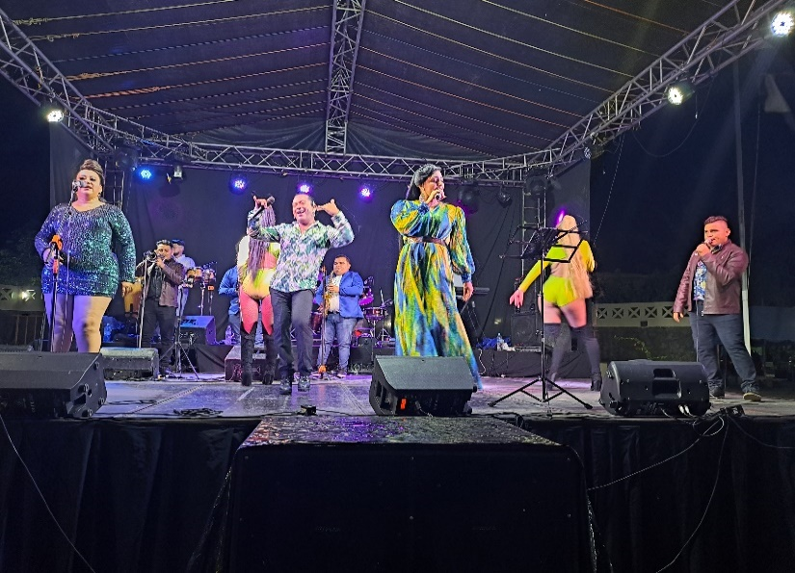

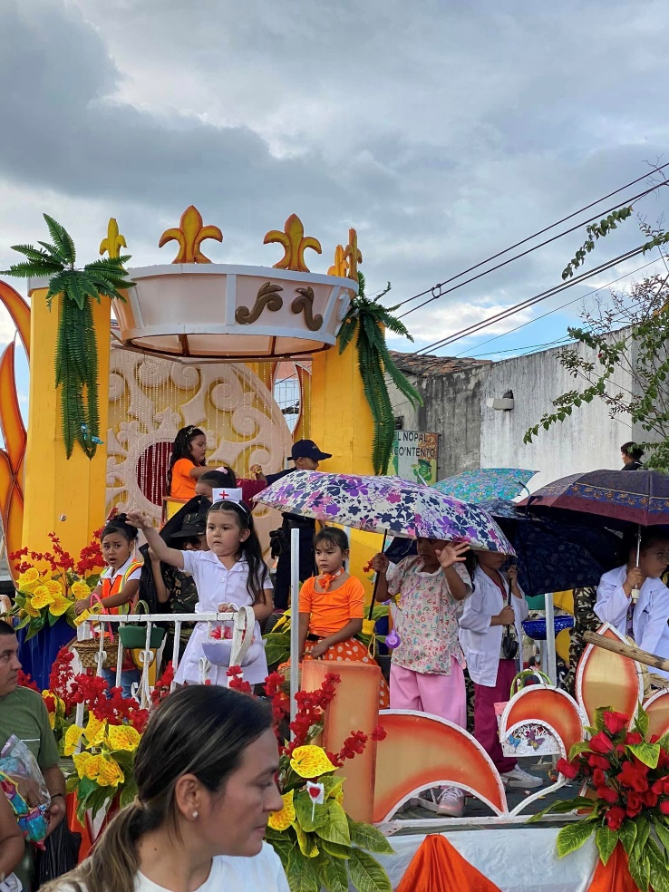
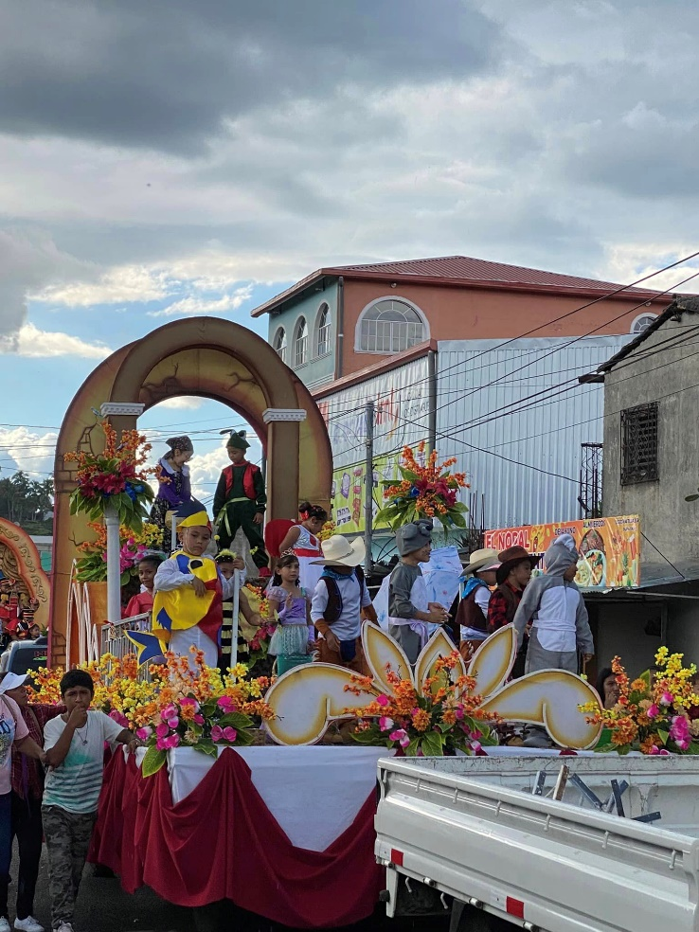
Sábado 21 de octubre de 2023: correspondiente al Comité del Instituto Nacional de San Rafael Cedros INCEDROS, quienes mantuvieron un día con muchas actividades como quiebra de piñatas, festival artístico juvenil y por la tarde cargada de mucho color con el tradicional desfile de estudiantes con la presentación de ¨CULTURAS LATINOAMERICANAS¨ acompañado de bandas de paz y elencos artísticos, por la noche se llevó a cabo una velada nocturna a cargo de ACAASS de R.L. con una solista invitada y premios a los asistentes al evento.
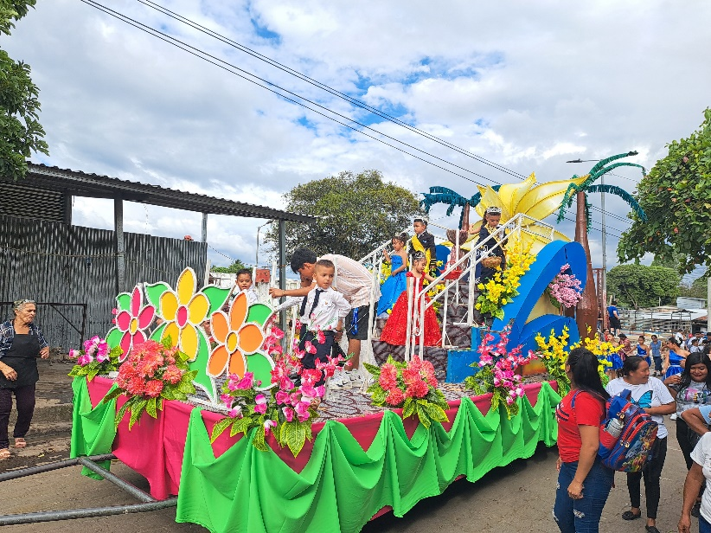
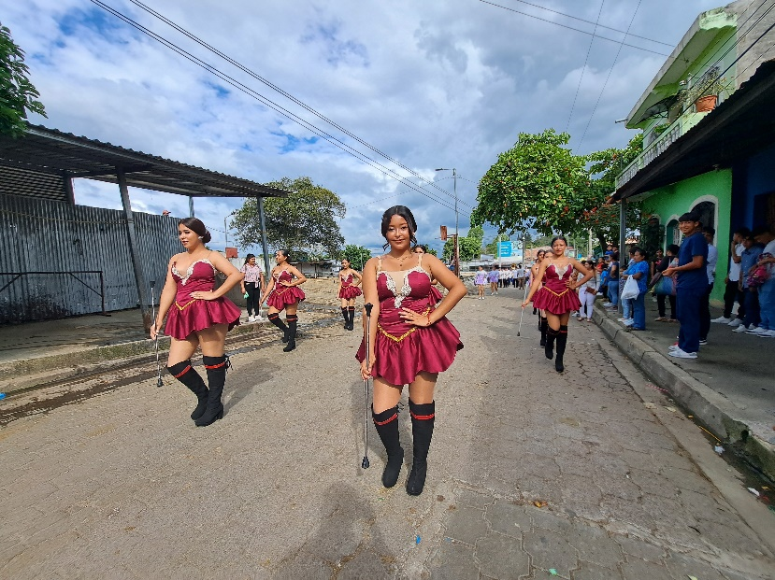

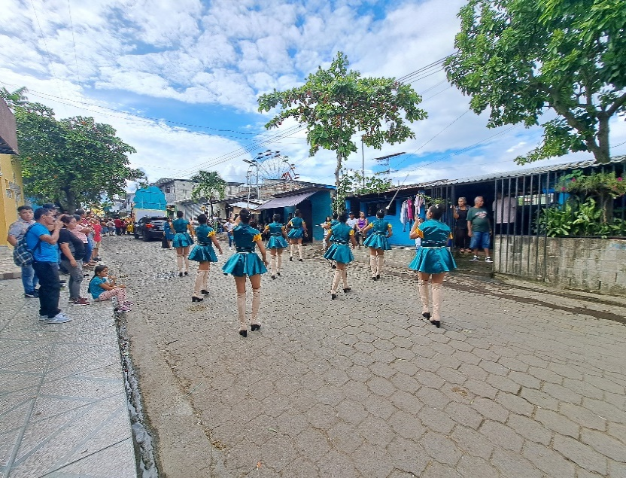
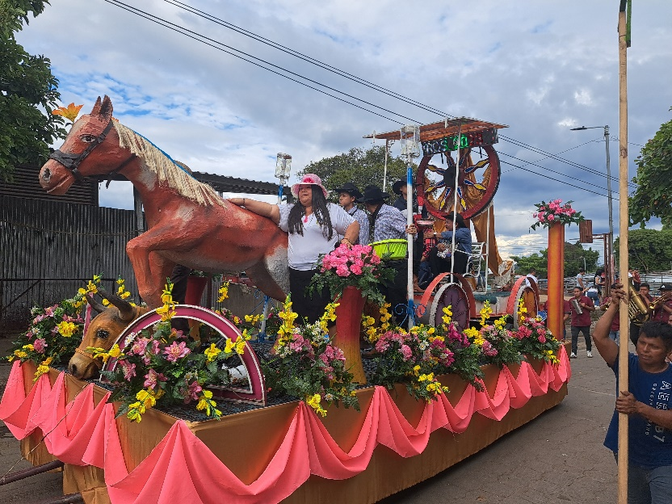

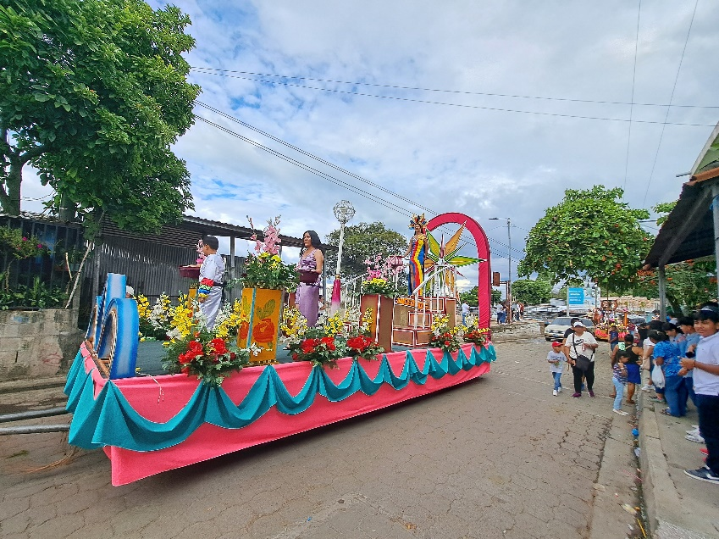
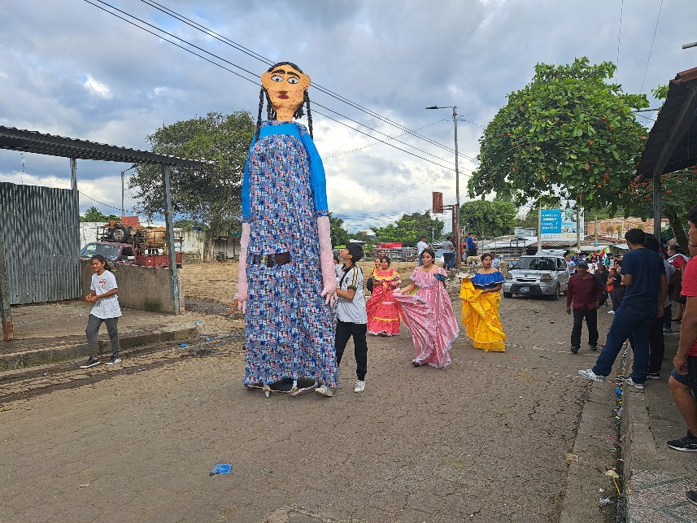

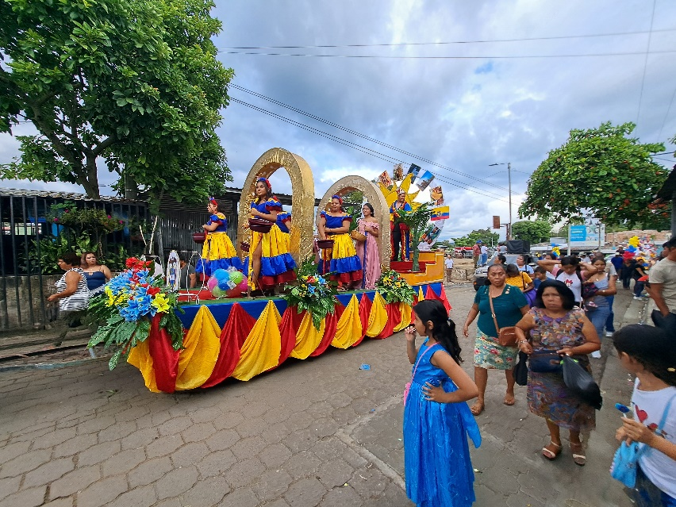
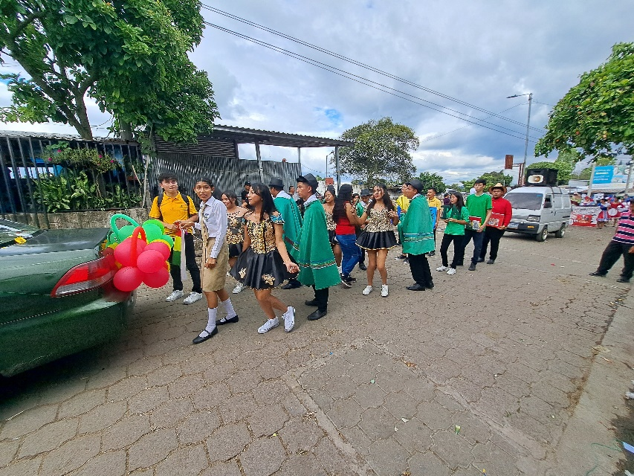

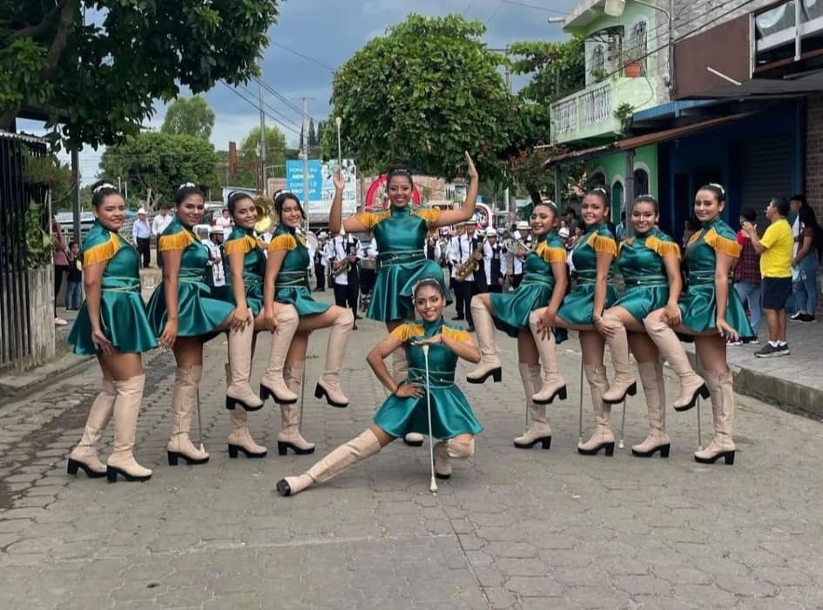
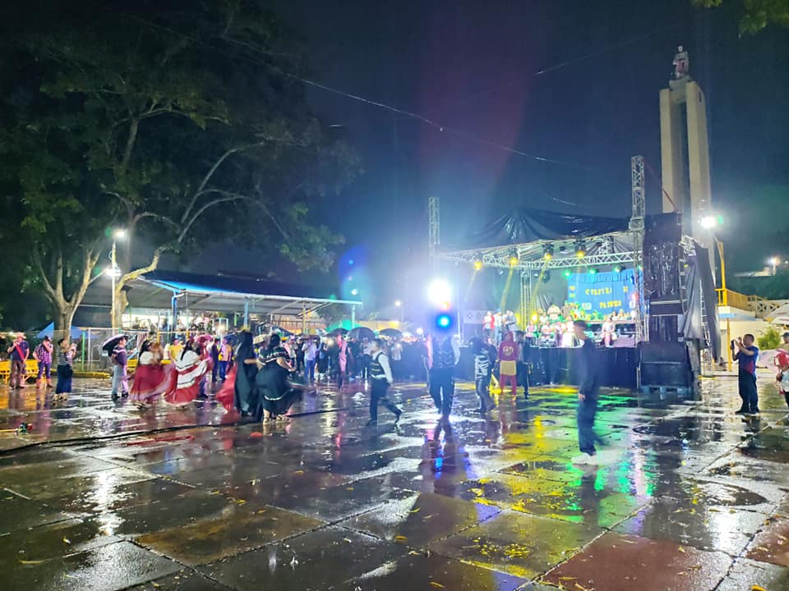

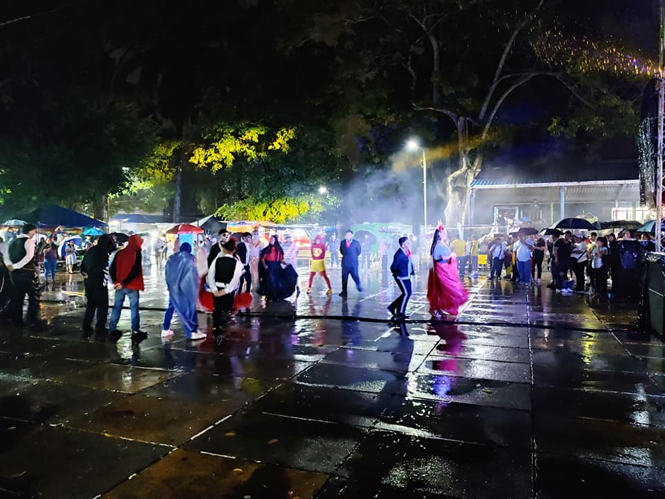
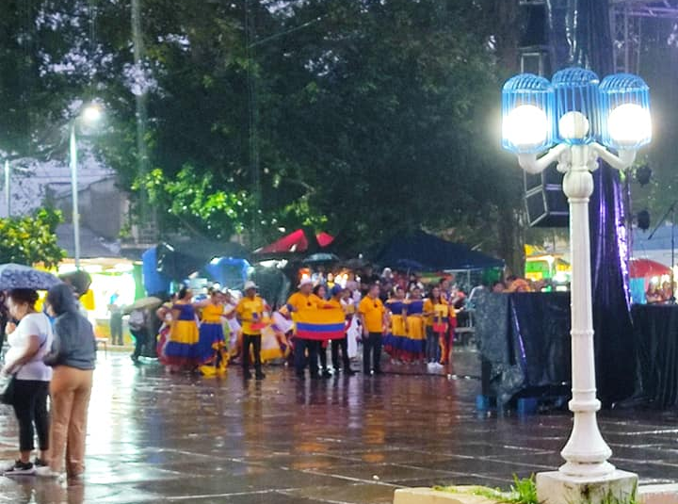

Domingo 22 de octubre: Comité de Mercado Municipal, iniciando con la respectiva recordada y entrega de un suculento desayuno frente al Mercado Municipal, continuando con la quiebra de piñatas, maña recreativa, payasos y mas, por la tarde se llevo a cabo la coronación de Karla I y el grandioso desfile con marionetas, enmascarados, bandas de paz y carros alegóricos partiendo desde el km 40 de nuestra ciudad, a demás de un concurso de bandas de paz de diferentes lugares de El Salvador. Por la noche un concurso de alitas picantes, música en vivo a cargo de Franklin Ardón y finalizando con un baile amenizado por discomóvil Infinity.

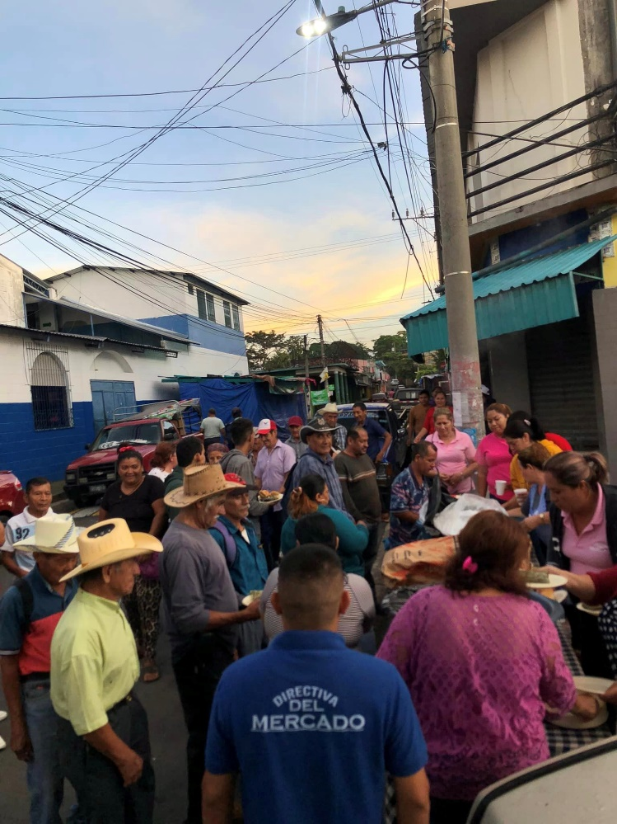
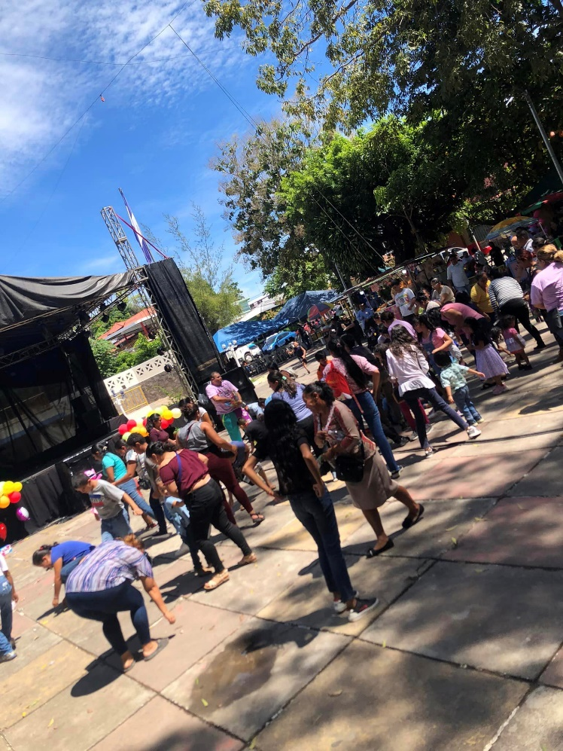

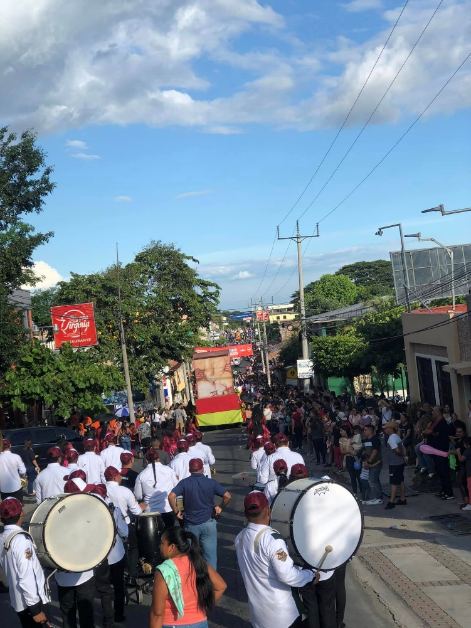
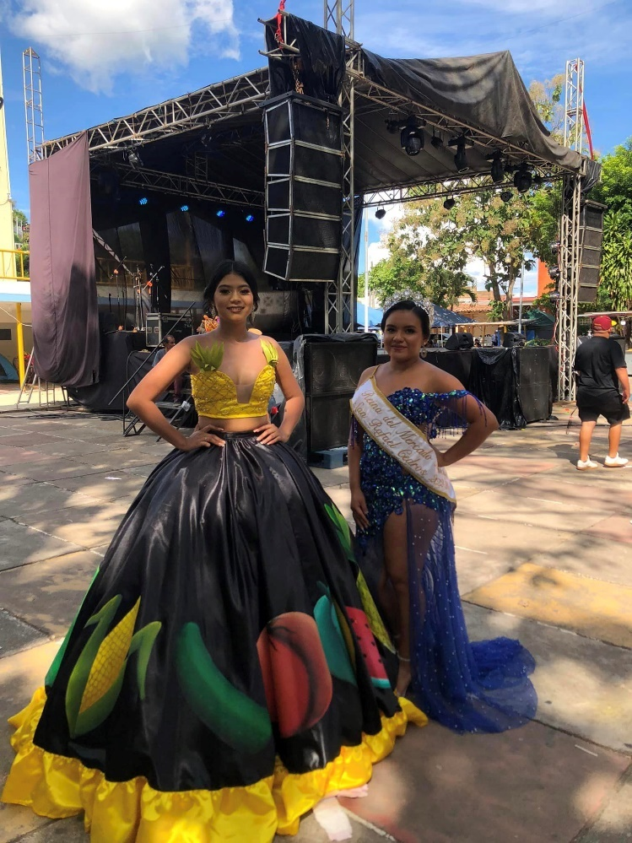

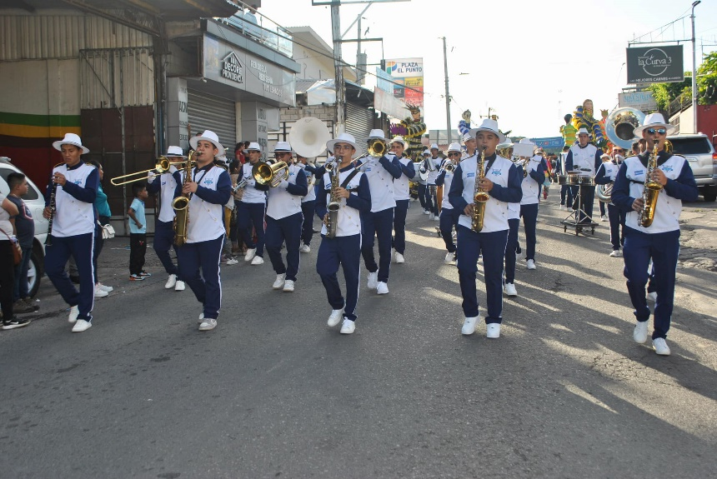
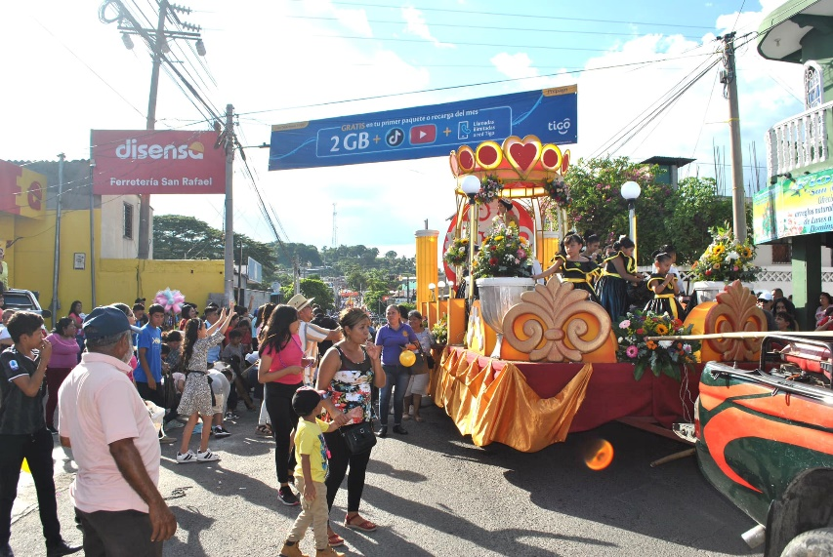
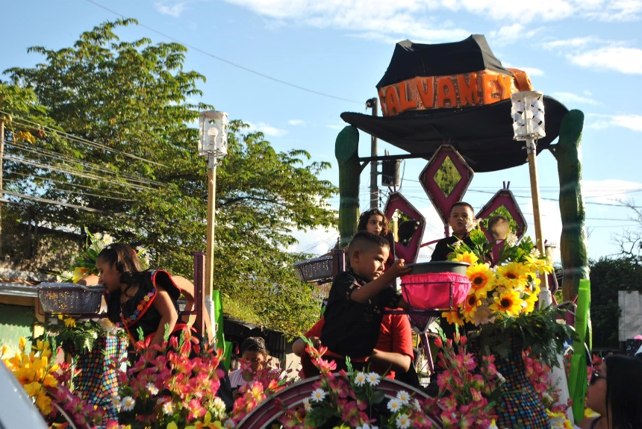
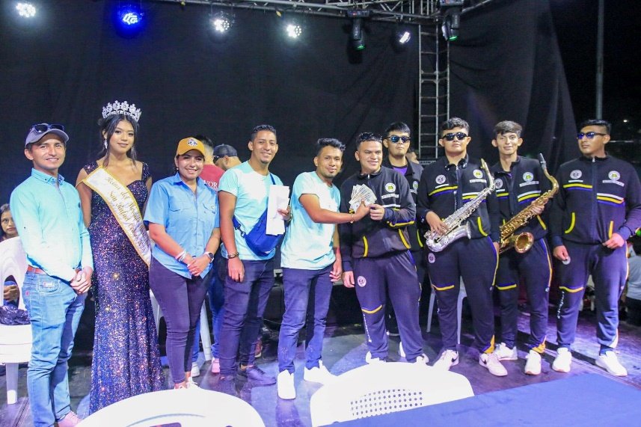

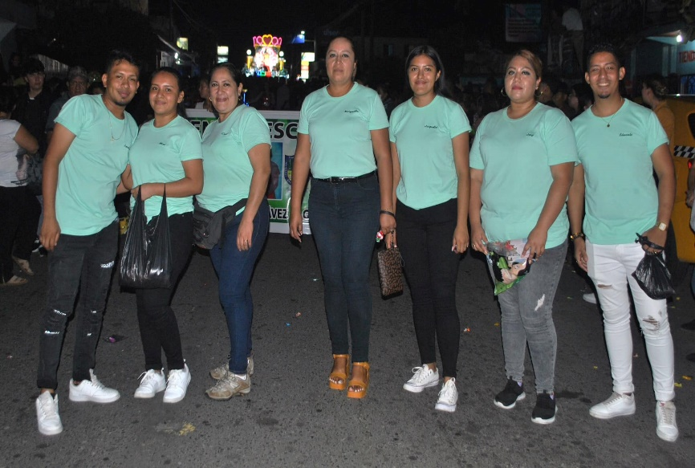
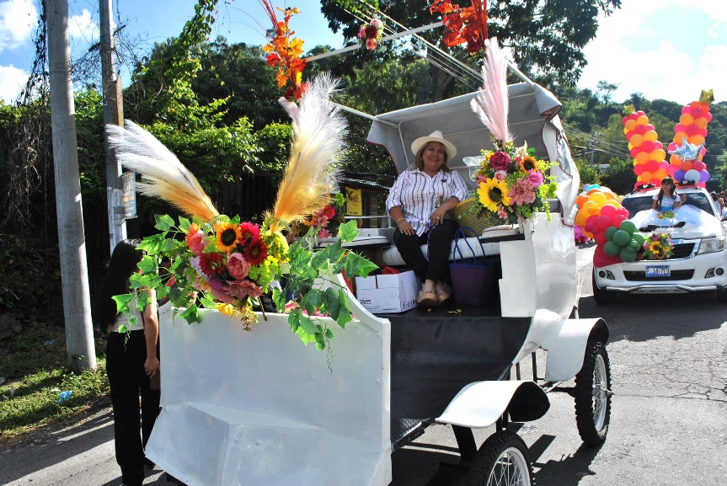

Lunes 23 de octubre de 2023: Día del Comité Central de Festejos ( Carnaval ), dando inicio con la recordada a toda la población de San Rafael Cedros desde horas de la madrugada, al finalizar nos trasladamos hacia la alcaldía municipal para repartir un desayuno que contaba de tamales, chocolate, pan francés y dulce a los asistentes, a las 9:00 am se dio paso a la mañana recreativa con quiebra de piñatas, payasos, carrera de tacones. A las 2:00 pm se llevo a cabo un grandioso show de motos a cargo de Las Águilas Negras que impacto a los asistentes, a demás de reírse a carcajadas por la comediante Debora Penelope finalizando la tarde con una Comilona de Tortas patrocinada por Foggata.

En horas de la noche se presencio la entrada de nuestro patrono San Rafael Arcángel donde la feligresía se hizo presente para acompañar la bonica carroza.

A demás dimos paso al desfile de Reyes Infantiles y Reinas de Fiestas Patronales junto a sus comités y bandas de paz que dieron realce a la actividad, a la vez personajes de carnaval que se movían al son de la música.

Al regresar del desfile se dio paso al castillo de fuegos artificiales con la leyenda ¨San Rafael Arcangel medicina de Dios, ruega por nosotros¨ y la tan esperada alborada, dando inicio al GRAN CARNAVAL DE FIESTAS 2023, amenizado por: Las nenas de Caña, Discomóvil Depredador, Discomovil Trueno, Orquesta Premier y Banda Los Reyes.

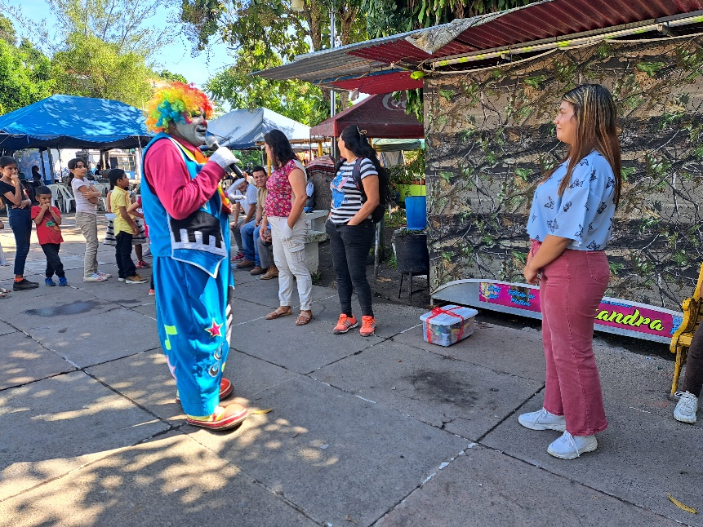
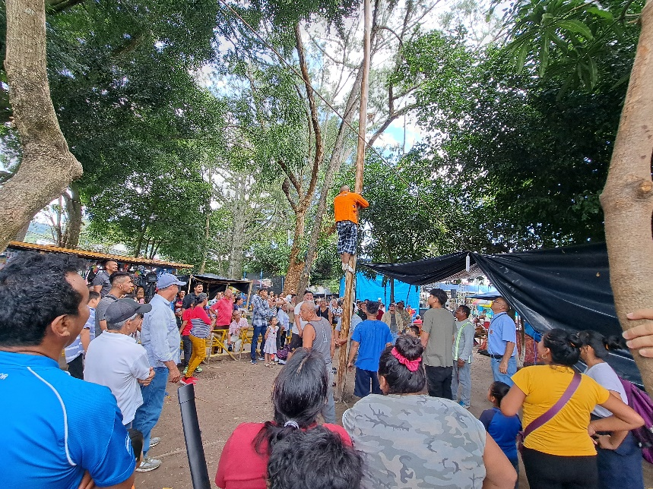

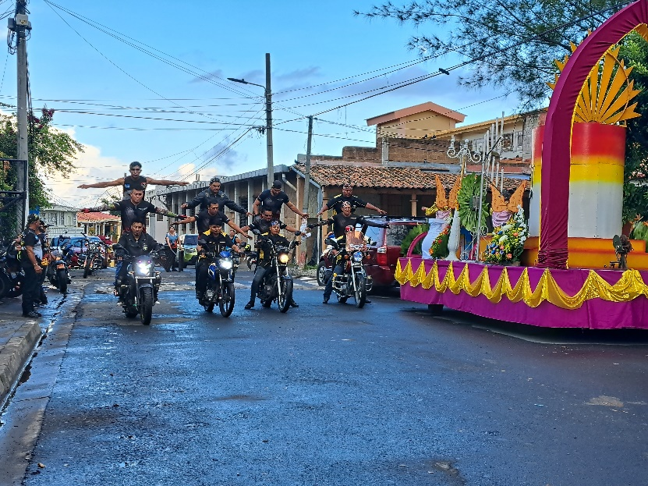
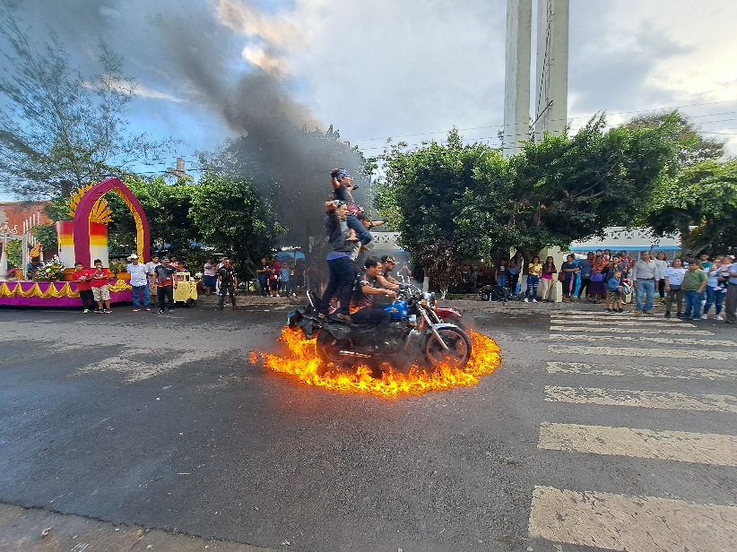

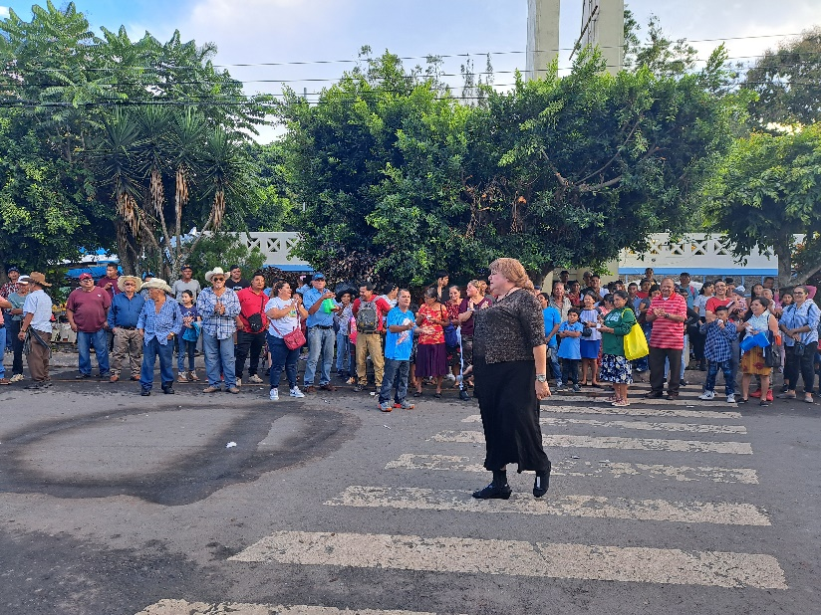
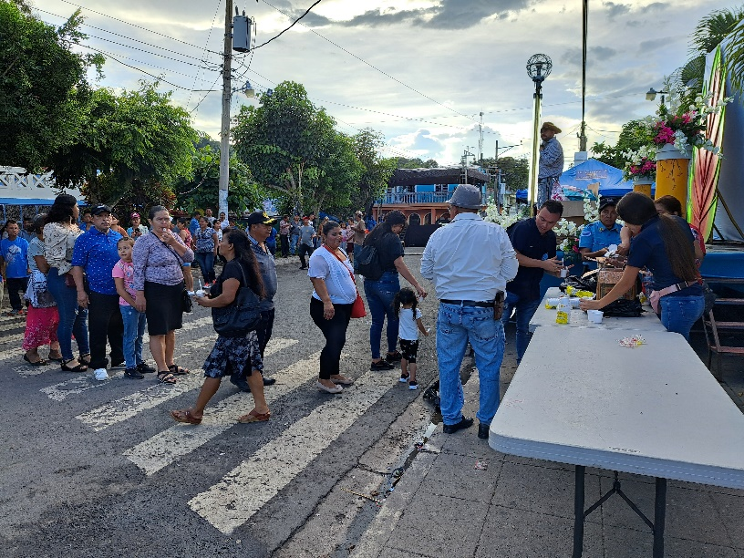

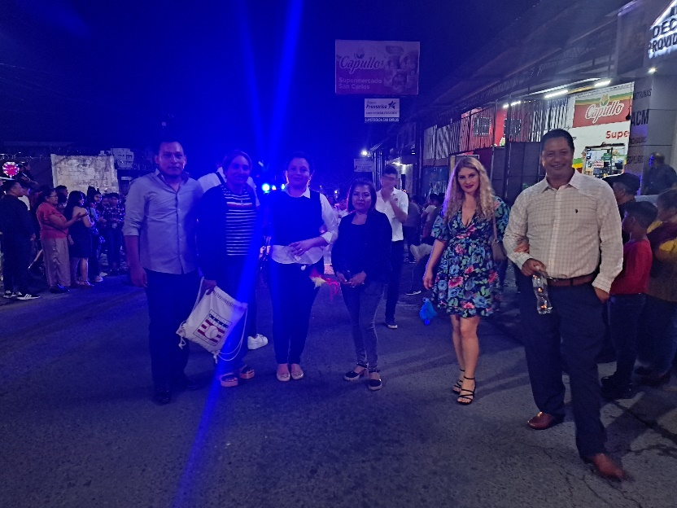
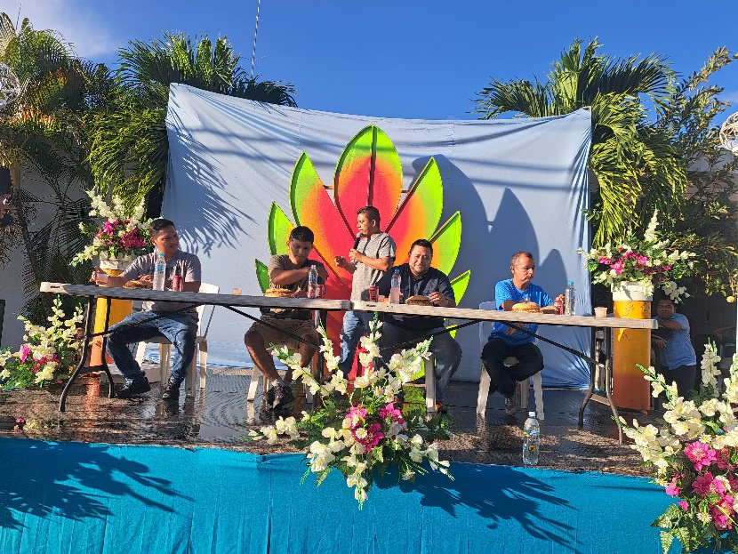

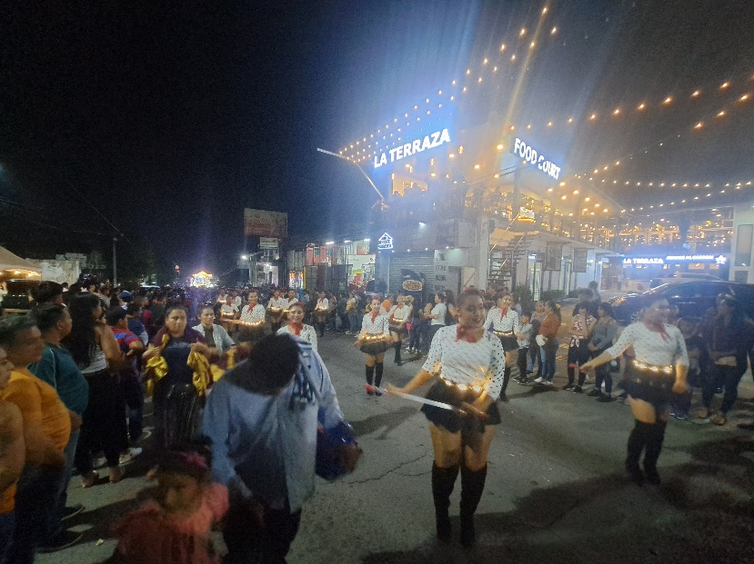
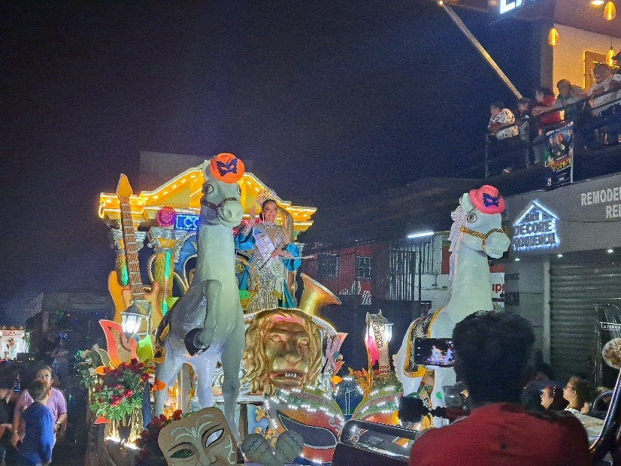

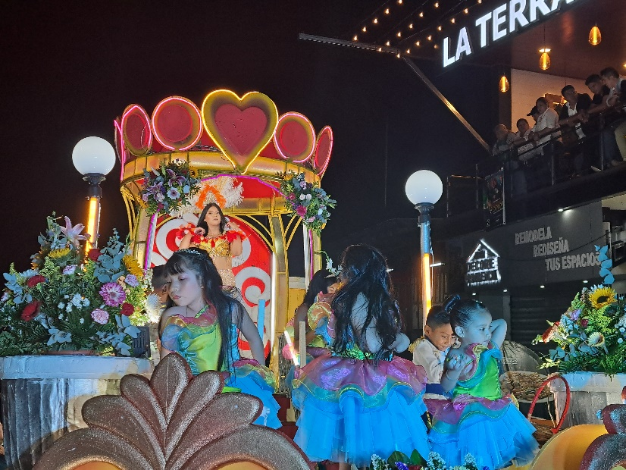
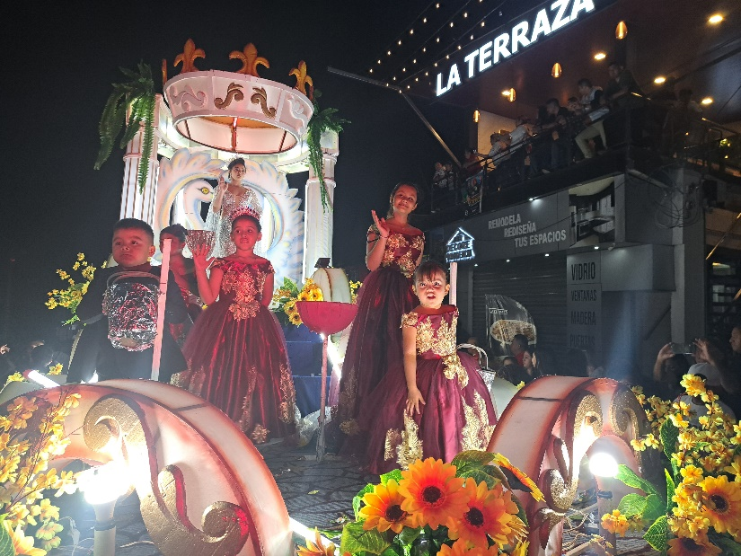

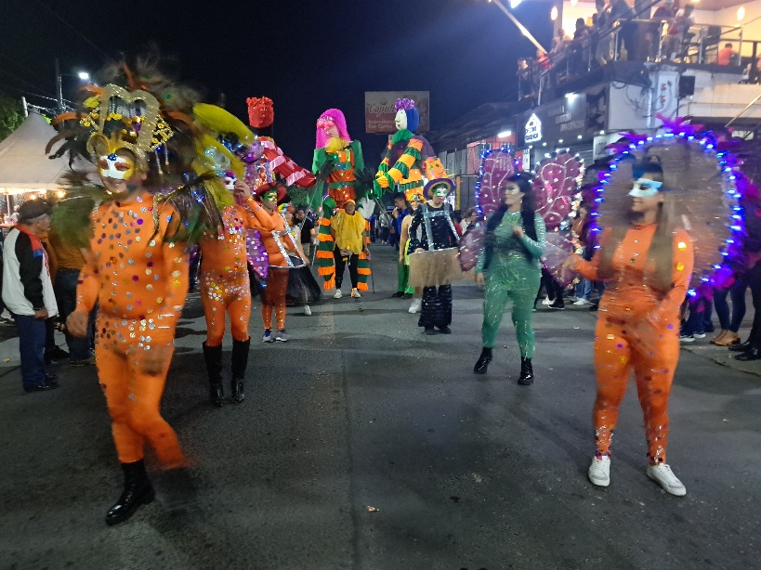
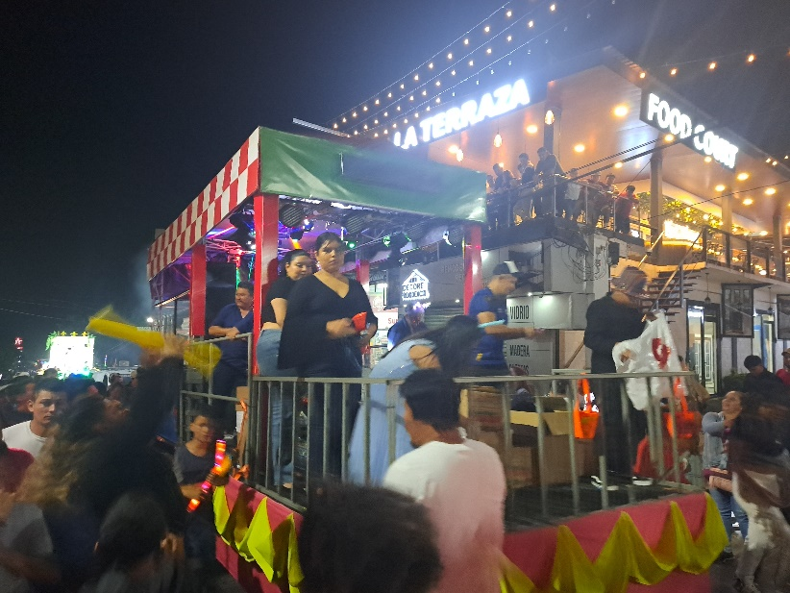

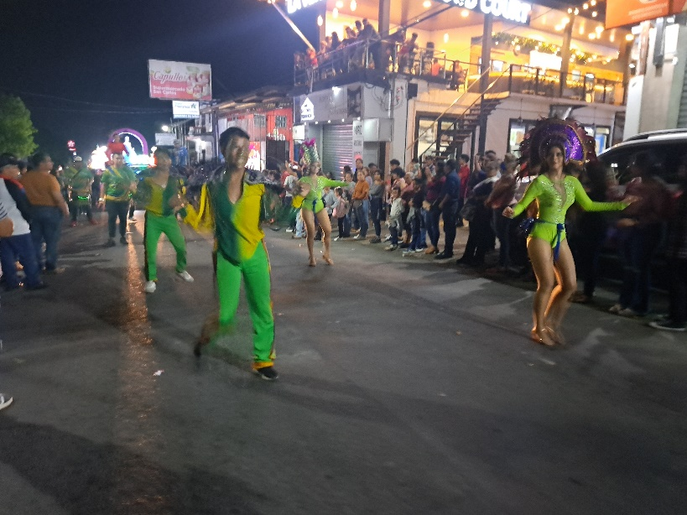
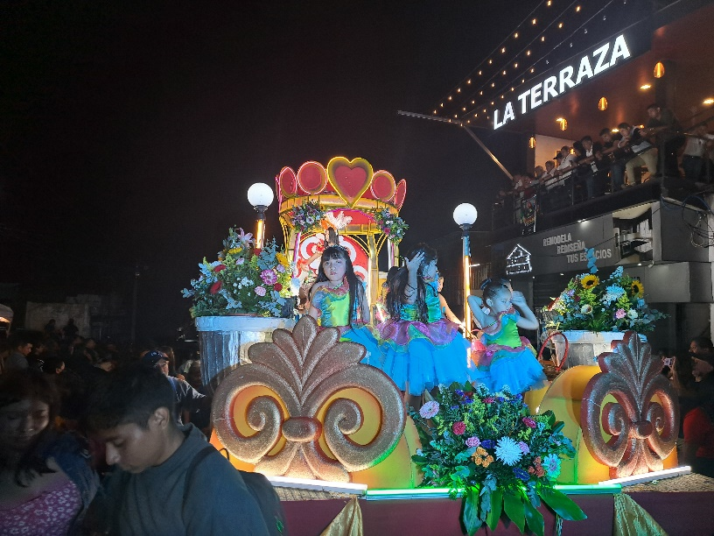

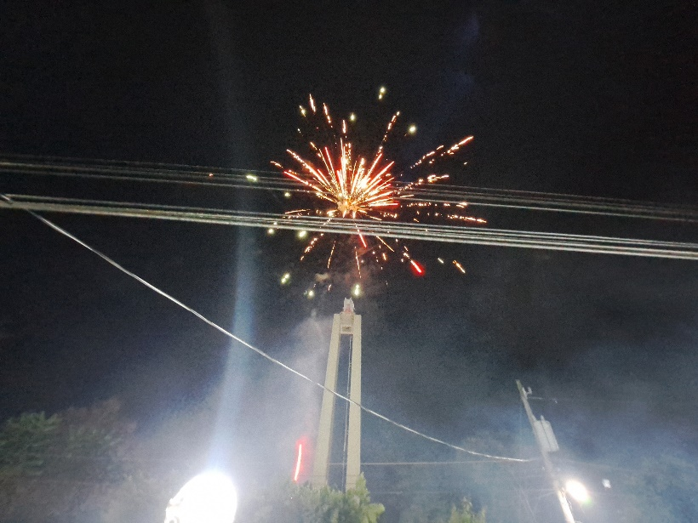
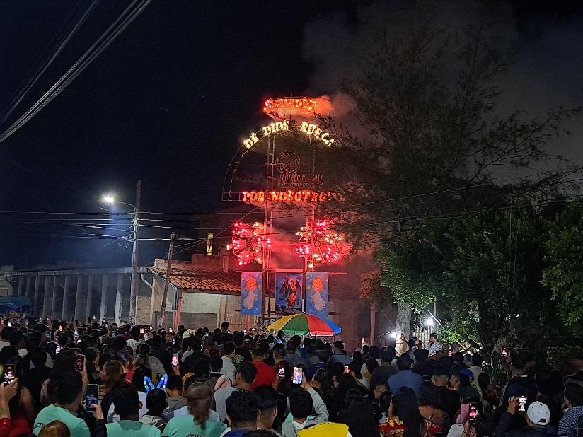

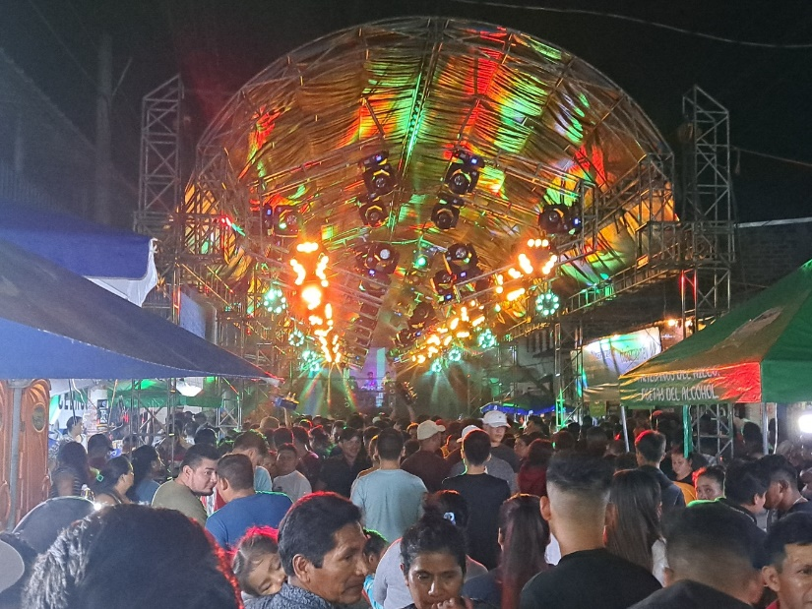
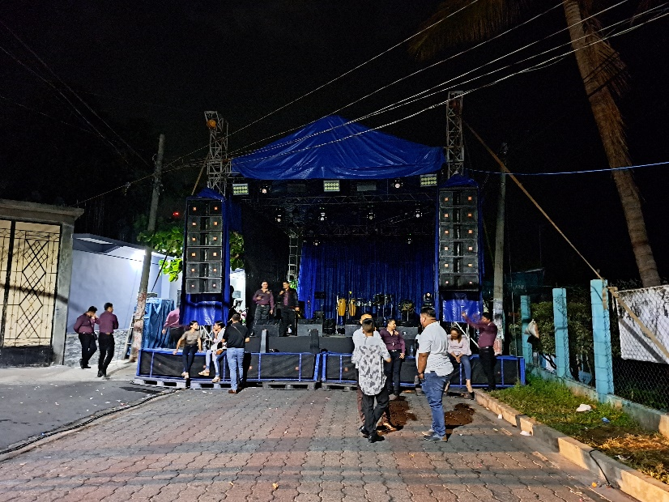

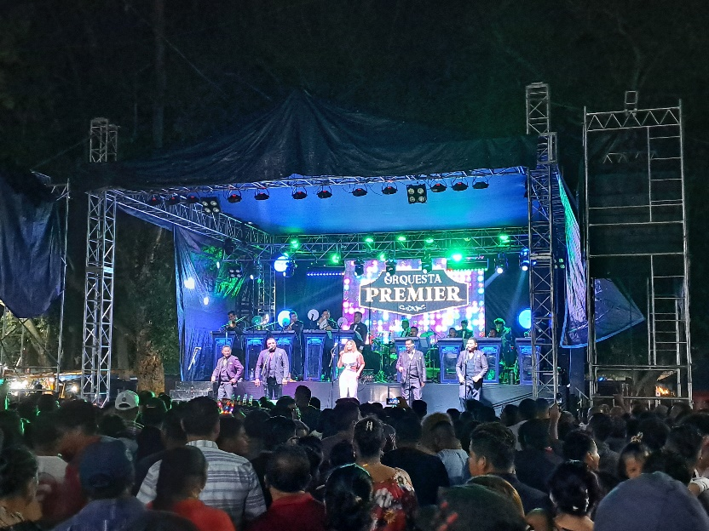
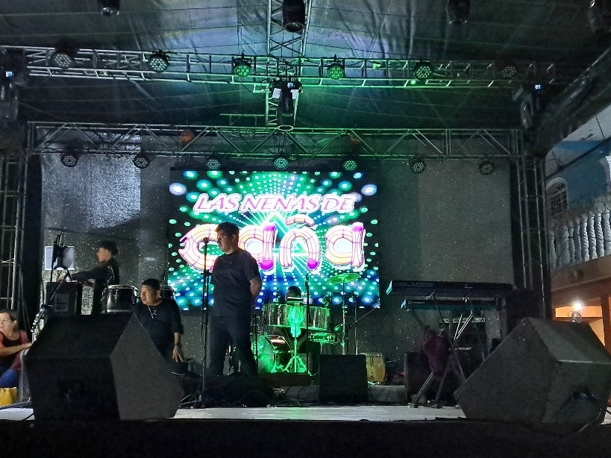

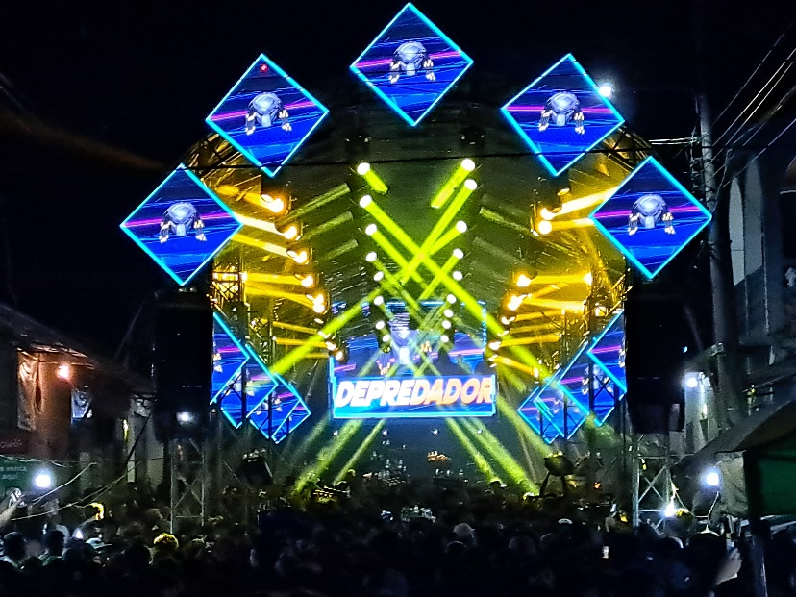

A demás, agrego fotografías de artículos varios, refrigerios entre otros.

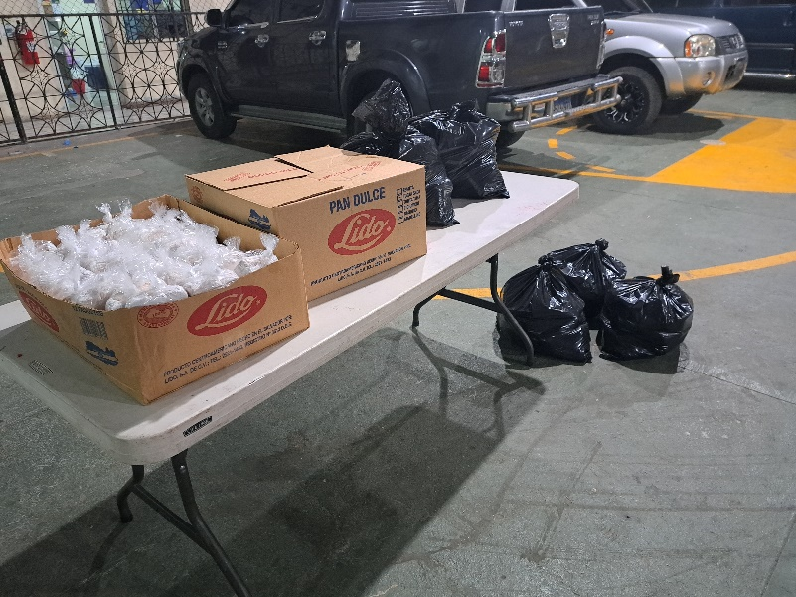
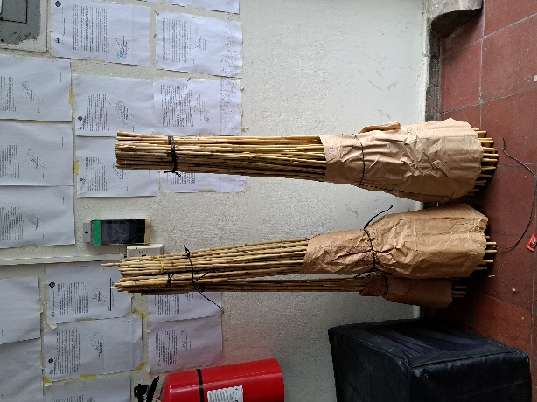

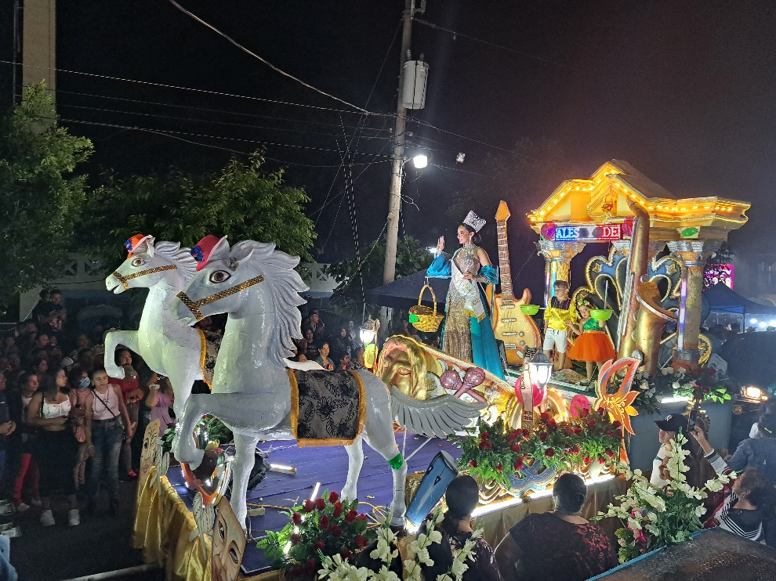
Mejora a carroza de Reina de Reinas 2023

Entrega de programas
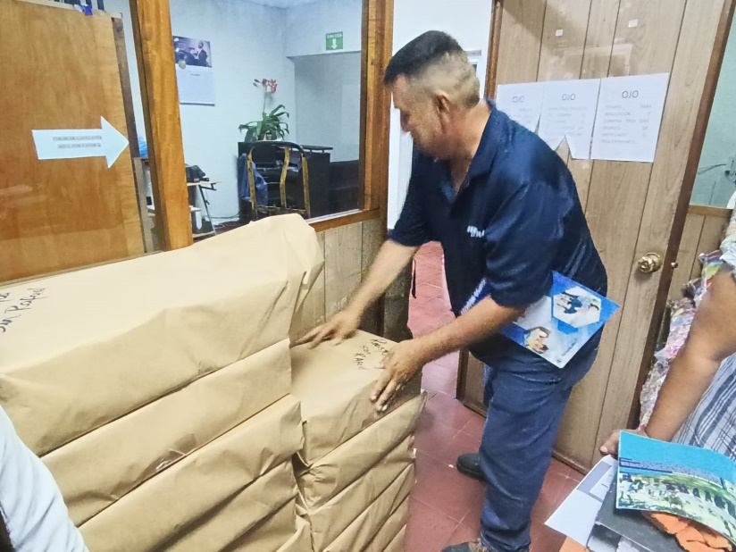

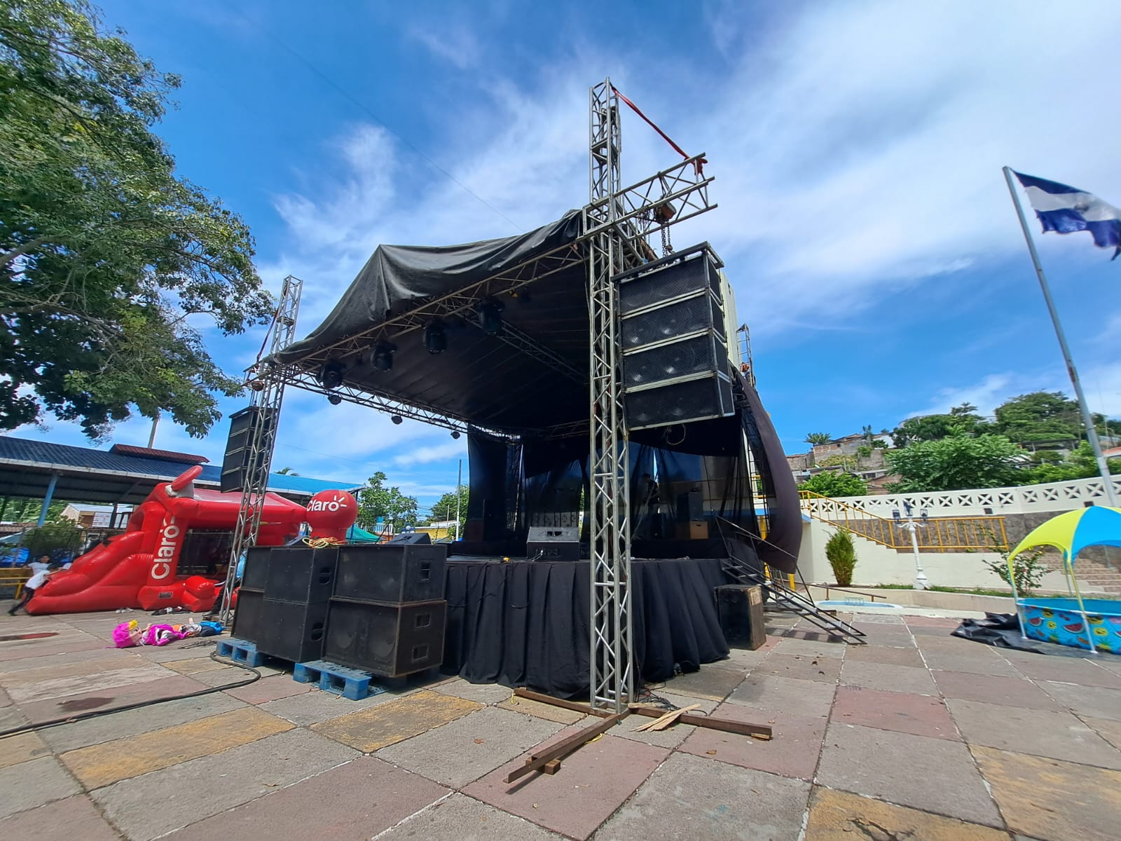
Tarima y sonido utilizados durante las fiestas por todos los Comités

Sillas alquiladas para evento Reina de Reinas 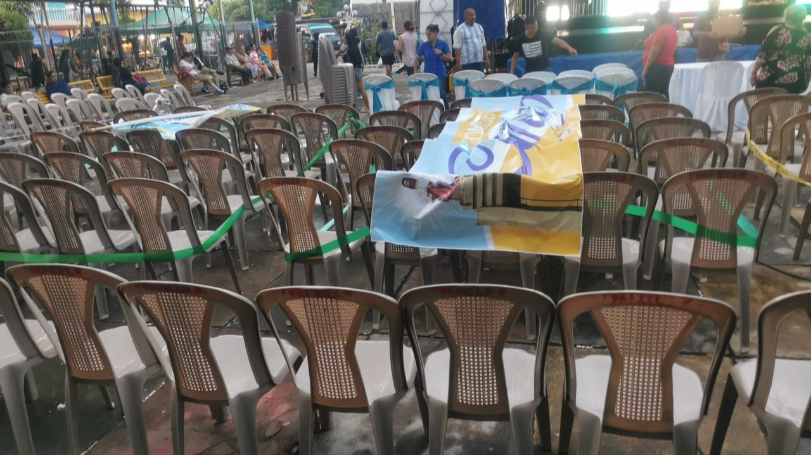

Banda instrumental Genesis

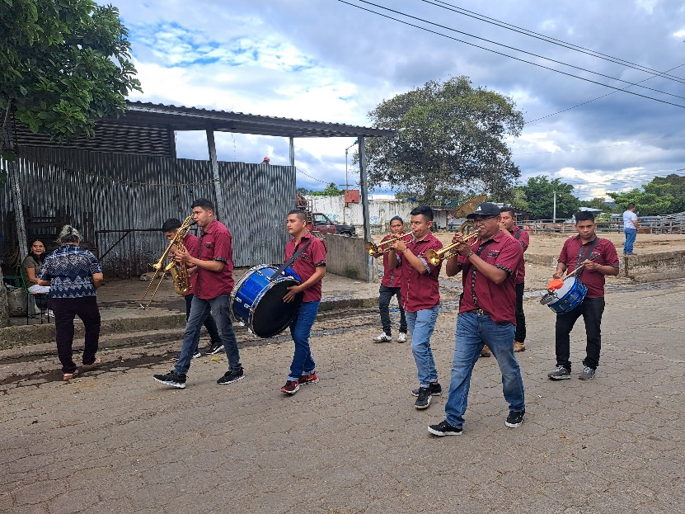
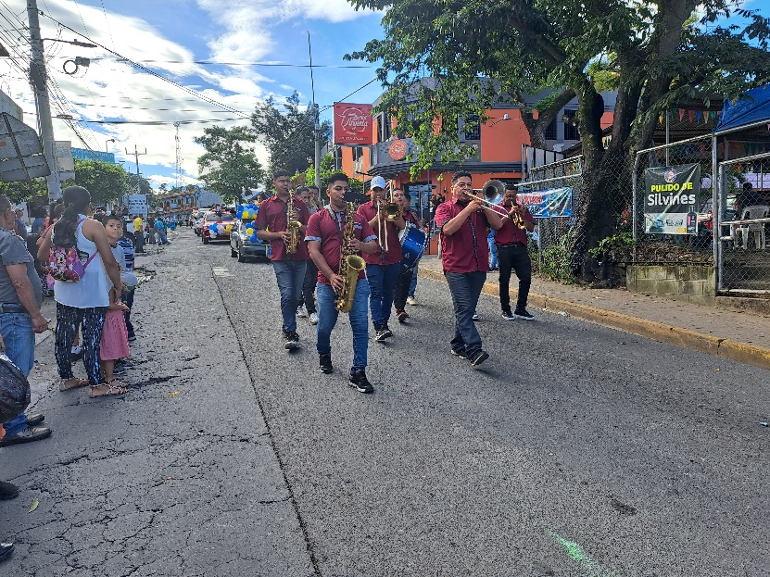

Jaripeo sábado 21 de octubre.

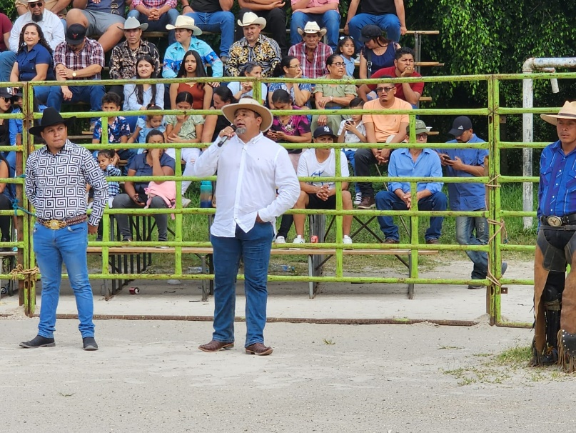
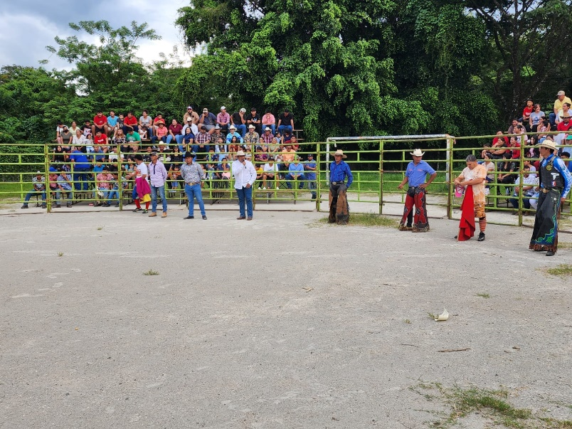

Sin otro particular que agregar a la nota, me suscribo.

Enc. Comunicaciones, Proyección Social
y Participación Ciudadana

